# 

II. Список вопросов по имитационному моделированию 12

1. Поясните, чем принципиально отличается имитационное моделирование от других методов исследования операций: математического программирования и теоретико-игровых методов. 12

3. *Приведите список этапов при исследовании систем с помощью имитационного моделирования. 14

6. * Верификация и когда она происходит? 16

7. * Приведите схему сравнения выходных данных реальной системы и модели. 16

13. * Что такое и для чего может быть нужен факторный план с дробными репликами? 20

14. * Что такое сверхнасыщенные планы и для чего они могут быть нужны? 21

18. * Перечислите проблемы обеспечения синхронизации случайных чисел. 24

19. * Расскажите о доверительных интервалах при сравнении альтернативных систем (на основе критерия Стьюдента). 24

25. Какие числа называют псевдослучайными? Как работает метод серединных квадратов? Его недостатки? 32

27. Расскажите о конгруэнтном генераторе с простым модулем и о механизме избежать явного деления по модулю. 33

32. Как устроен метод принятия-отклонения для получения произвольных законов распределения? 38

33. Генерация случайных величин на основе специальные свойства и метод свертки. 39

37. Для чего и как осуществляется тестирование генераторов случайных чисел на равномерность заполнения многомерного пространства? 41

39. Построение моделей систем массового обслуживания. Примеры. Из каких характерных частей состоит система массового обслуживания. 42

41. Моделирование процесса поступления заявок на основе стационарного Пуассоновского процесса. Свойство Пуассоновских потоков поступления. 44

42. Моделирование нестационарного Пуассоновского процесса поступления. Почему нужен другой алгоритм по сравнению со стационарным потоком? 45

43. Запись и смысл формул Литтла соотношения длины очереди и времени пребывания в очереди, числа требований в системе и времени пребывания в системе (это будет вопрос по мат. моделированию). 45

47. Особенности моделей системной динамики (Дж. Форрестера). Мир-2 Мир 2 49

49. Основная особенность агентно-ориентированных моделей, классификация среды. 50

50. Основная особенность агентно-ориентированных моделей, классификация агентов. 50

Мат моделирование

1. Марковские процессы с **дискретным** временем, граф состояний. Состояние источник, транзитивное состояние, концевое состояние. Концевое подмножество состояний, эргодическое подмножество состояний. Вероятности состояний. Какой процесс называется марковским?

Некоторая система S может принимать только одно из дискретных состояний S1, S2, … , S𝑛 , которых может быть неограниченно много. Возможность перехода между состояниями обозначается стрелками на графе состояний, который изображается в виде ориентированного графа. Вершины графа обозначают состояния, внутри записывают номер или имя состояния. Стрелки обозначают возможность перехода. Стрелки могут иногда быть двунаправленные, но чаще рисуют разные однонаправленные стрелки.

Состояние называется **источником**, если можно выйти из этого состояния и нельзя в него перейти.

Состояние называется **концевым** или **поглощающим** состоянием, если в него можно перейти, но нельзя выйти.

Состояние называется **транзитивным**, если в него можно как перейти, так и выйти из него

**Концевое** (замкнутое, поглощающее) подмножество - если система, попадая в одно из состояний не может выйти из этого подмножества состояний. (Есть только входящие стрелки)

**Эргодическое** (связное) подмножество - из любого состояния входящего в подмножество можно перейти в любое другое состояние этого подмножества серией переходов. То есть в эргодическом подмножестве нет источников и концевых состояний, и нет замкнутых подмножеств состояний.

S(t) – состояние системы в момент времени.

p𝑖(t) = P(S(t)=si) – вероятность того, что система в момент времени t находится в состоянии si.

pi(t) - вероятность нахождения системы в i-том состоянии.

сумма всех pi = 1 – система обязательно находится в одном из состояний

Процесс называется марковским, если будущее состояние системы зависит от настоящего состояния, но не зависит от способа, которым мы оказались в настоящем состоянии

1. Вероятности переходов. Однородная цепь Маркова. Вероятность перехода за k шагов. Вероятность состояний через k шагов. Вероятности для неоднородной цепи Маркова.

Вероятности переходов часто записывают в матрице, сумма каждой строки должна = 1

В однородном марковском процессе переходные вероятности не изменяются со временем (вероятность перехода не зависит от номера шага)

Вероятность перехода за 1 шаг = переходной вероятности (циферке над стрелочкой)

Вероятность перехода за k шагов - произведение всех матриц перехода

Если процесс однородный, возводим одну матрицу перехода в степень k



Если процесс неоднородный, перемножаем все матрицы

Получаем матр переходов на первом шаге умножаем на матр переходов на 2 шаге, на 3 и тд. П=произведение

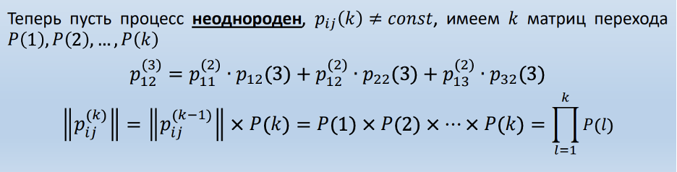

**Вероятности состояний спустя K шагов**

Известно распределение вероятностей начальных состояний А(0) - это строка

Для однородных процессов есть только одна матрица переходов => А(k) = A(0) * P^k

Для неоднородных процессов перемножаем A(0) на все данные нам матрицы переходов

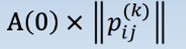

1. Вероятность первого перехода за k шагов (для однородного и неоднородного процесса). Вероятность перехода не более чем за k шагов.

**Вероятность первого перехода за k шагов для однородного процесса:**

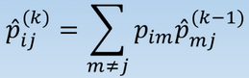

получается рекурсивная формула. Сумма по m не равное j, где

p*ij*(k) с крышечкой - вероятность первого перехода из i в j за k шагов

p*im* - переходная вероятность (циферка над стрелочкой)

**Вероятность первого перехода за k шагов для неоднородного процесса:**

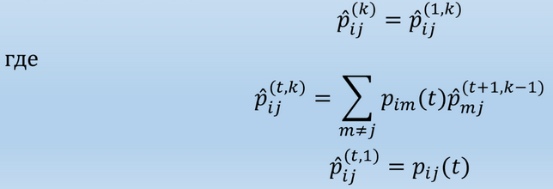

Вероятность перехода не более чем за k шагов:

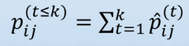

1. Вероятность первого возвращения за k шагов (для однородного и неоднородного процесса). Среднее время возвращения.

Вероятность первого возвращения за k шагов для **однородного** процесса:

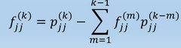

при этом p*jj*(1)=f*jj*(1)=p*jj*

Вероятность первого возвращения за k шагов для **неоднородного** процесса:

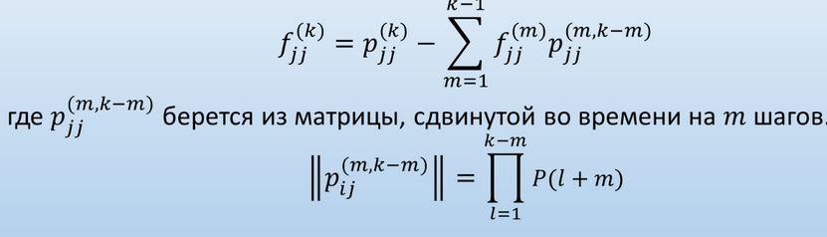

Среднее время возвращения:

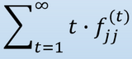

Сумма по t от одного до бесконечности, t* fjj от t

1. Стационарный режим. Условия. Предельные вероятности. Поток вероятности. Нахождение предельных вероятностей. Матричный способ.

**Стационарный режим** - это когда с увеличением количества шагов вероятности состояний перестают меняться (состояния меняются, но их вероятности уже не меняются)

**Условия** появления стационарного режима:  
1) Множество всех состояний системы должно быть **эргодическим** (из одного состояния, можно перейти в любое другое)

2) Марковский процесс должен быть **однородным** (переходные вероят. не изменяются со временем)

3) Марковский процесс должен быть хорошо **перемешиваемым** (не должно быть строгой цикличности состояний, когда состояния чередуются в зависимости от номера шага)

При выполнении 3 условий появления стационарного режима вероятность состояний сходится к определенным значениям и не зависит от выбора начального состояния или начального распределения вероятностей состояний.

**предельные вероятности** либо установившиеся вероятности - Предельная вероятность состояния имеет четкий смысл: она показывает ***среднее относительное время пребывания системы в этом состоянии***. Например, если предельная вероятность состояния т.е. то это означает, что в среднем половину времени система находится в состоянии

Pi*pij

Pi – вер что мы находимся в i состоянии

Pij- вер перехода из состояния i в j

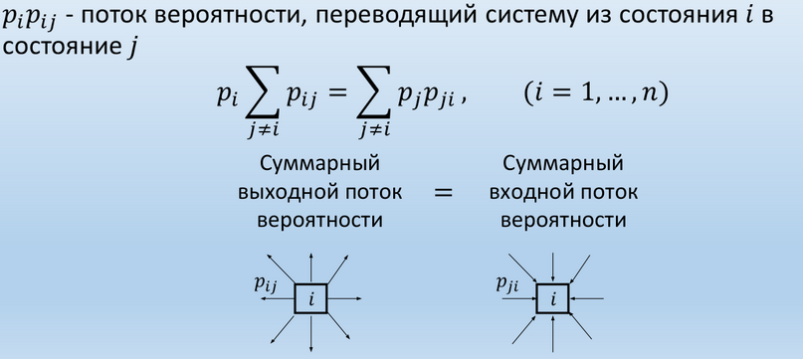

Матричный способ: MX=B

M – транспонированная матрица вероятностей, из которой вычли единичную матрицу

Х - столбец с установившимися вероятностями

В - столбец с нулями

Чтобы найти Х:

Х=М_^(-1) *B

В минус первой это обратная матрица.

М_ - М, в которой последняя строчка заменена единицами

В - нулевой столбец, но на последнем месте единица

1. Марковский процесс с **непрерывным** временем, граф состояний. Пуассоновский процесс. Вероятность перехода за $∆t$. Интенсивности переходов. Матрица интенсивностей.

В **марковском процессе с непрерывным временем** переходы между состояниями происходят в случайные моменты времени, а не в фиксированные (не по шагам), под воздействием пуассоновских потоков событий.

На графе состояний марковских процессов с непрерывным временем вместо вероятностей переходов используют интенсивность перехода. Интенсивность задержек в состоянии не используют.

**Пуассоновский процесс** - процесс, в котором число событий имеет распределение Пуассона и интервалы времени между событиями имеют экспоненциальное распределение.

Для того, чтобы определить вероятность появления m событий на участке длиной l, поделим этот участок на n настолько маленьких отрезков, чтобы можно было пренебречь вероятностью появления более чем одного события. Тогда вероятность появления m событий =

(((np)^m) * e^(-np))/m!

Мат ожидание и дисперсия = np

Вероятность перехода за дельта t = np*дельта t

**Интенсивности переходов**:

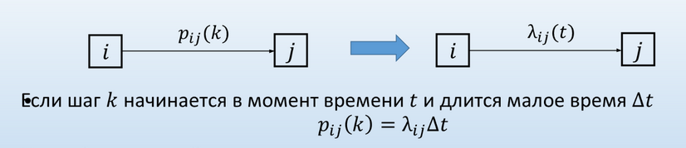

**Матрица интенсивности** состоит из интенсивностей переходов, по диагонали стоят нули, также нули стоят тогда, когда переход невозможен

1. Уравнения Колмогорова. Поток вероятности. Система дифференциальных уравнений.

Уравнения Колмогорова:

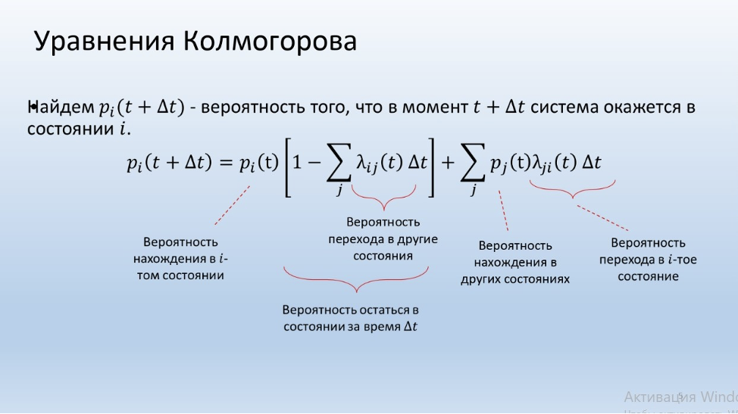

Далее, раскрывая скобки получим –

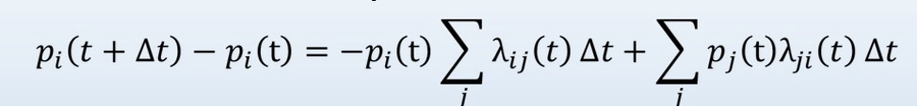

ПОТОК ВЕРОЯТНОСТИ - описывает изменение функции плотности вероятности. Для получения потоков преобразуем уравнение Колмогорова:

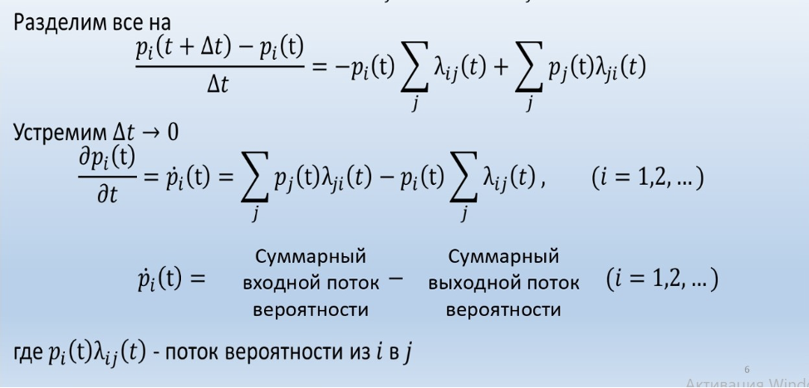

СИСТЕМА ДИФФЕРЕНЦИАЛЬНЫХ УРАВНЕНИЙ:

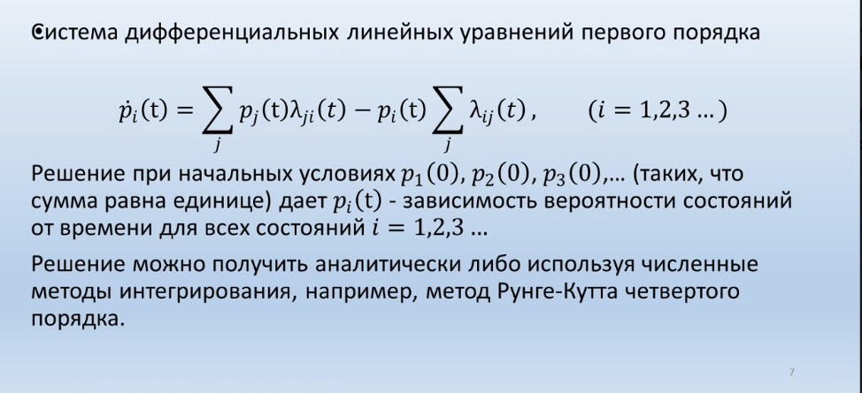

Такого вида уравнения образуют систему уравнений Колмогорова – систему дифференциальных уравнений первого порядка. Данные уравнения решаются при каких-то начальных условиях p1(0), p2(0) … - вер. Состояний в нулевой момент времени (их сумма равна 1), дает pi(t) – зависимость вер. Состояний от времени для всех состояний i = 1,2,3..

1. Стационарный режим. Условия. Вероятности состояний. Система уравнений. Матричный способ

**Стационарный режим**: если марковский процесс однороден, т.е. вероятности переходов не меняются со временем, вероятность состояний сойдется к постоянным значениям и перестанет изменяться.

Если при этом марковский процесс эргодический, то какие бы ни были начальные условия, вероятность состояний сойдется к одним и тем же постоянным значениям

Для неэргодического процесса значения, к которым сойдутся вероятности состояний, могут изменяться в зависимости от начальных условий.

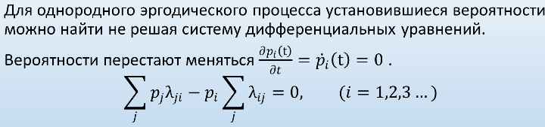

Матричный способ: MX=B

M - транспонированнная матрица интенсивностей переходов, из которой вычли диагональную матрициз из сумм строк матрицы интенсивностей переходов

Х - столбец с установившимися вероятностями

В - столбец с нулями

Чтобы найти Х:

Х=М_^(-1)*B

М_ - М, в которой последняя строчка заменена единицами

В - нулевой столбец, но на последнем месте единица

1. Время однократного пребывания в состоянии. Время однократного пребывания вне состояния.

Время однократного пребывания в состоянии и время однократного пребывания вне состояния:

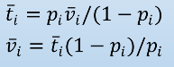

Вероятность нахождения системы в состоянии можно также выразить как долю времени, когда система находится в состоянии, ко всему времени.

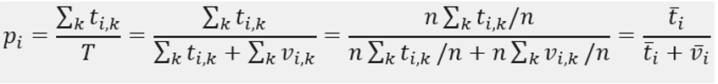

где: 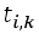- время пребывания системы в состоянии i во время k-того посещения этого состояния;

● v_(i,k) - время пребывания системы вне i-того состояния между k-тым и k-1 -ым посещением этого состояния;

● t ̅_i - среднее время однократного пребывания в состоянии i

● v ̅_i - среднее время однократного пребывания системы вне состояния i

1. Теория систем массового обслуживания. Задача теории СМО. Характеристики эффективности СМО. Схема гибели и размножения марковского процесса.

Система массового обслуживания — это система (напр магазин), предназначенная для обслуживания большого числа заявок/требований (напр клиентов), поступающих на устройства/каналы обслуживания (напр продавцы).

Основная идея – моделирование большого числа заявок от клиентов на обслуживание на некотором устройстве или на использовании некоторого ресурса.

Характеристики эффективности - абсолютная и относительная пропускная способность, вероятность отказа в обслуживании, средние время ожидания в очереди, длина очереди и количество занятых каналов

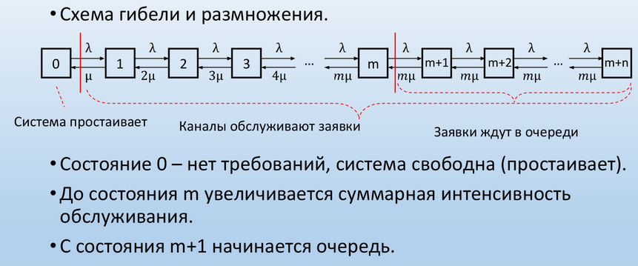

Название модели - "гибель и размножение" - связано с представлением, что стрелки вправо означают переход к состояниям, связанным с ростом номера состояния ("рождение"), а стрелки влево - с убыванием номера состояний ("гибель").

1. Многоканальная СМО с ограниченной очередью. Схема марковского процесса. Уравнения Колмогорова. Установившийся режим. Вероятность отказа. Относительная и абсолютная пропускная способность. Средняя длина очереди.

**Многоканальная СМО с ограниченной очередью**

•   Состояние системы – количество требований в системе.

•   Изменение состояния – поступление или обслуживание требования.

•   Все потоки пуассоновские.

• Интенсивность поступления требований -

• Интенсивность обслуживания требований одним каналом -

•   Количество каналов - m

•   Количество мест в очереди - n

Схема марковского процесса:

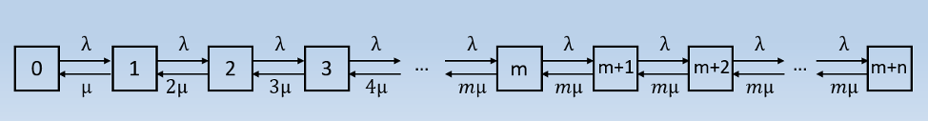



Очередь начинается с соcтояния m+1(равна одному)

Уравнения Колмогорова:



Далее, раскрывая скобки получим –



ПОТОК ВЕРОЯТНОСТИ - описывает изменение функции плотности вероятности. Для получения потоков преобразуем уравнение Колмогорова:



1. Формулы Литтла. Среднее время в очереди. Среднее время нахождения в системе. Среднее число занятых каналов.

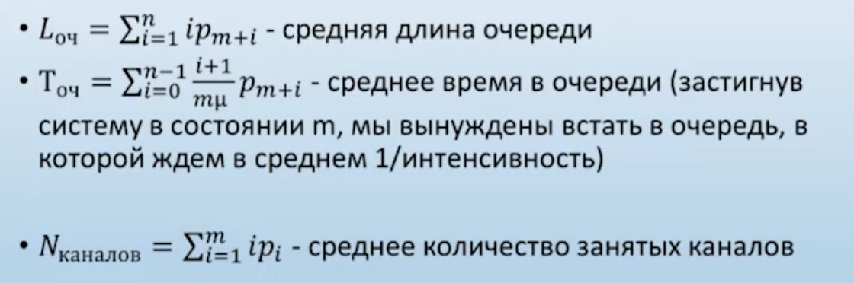

Среднее время пребывания в системе:

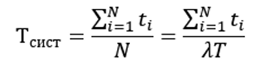

Первая формула Литтла (соотношение средней длины очереди и среднего времени пребывания в очереди):

Nсист=λTсист (N - среднее количество требований к системе)

Среднее время, проведенное в очереди:

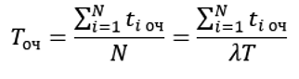

Среднее число занятых каналов:

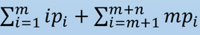

1. СМО с ограниченным временем ожидания, схема марковского процесса.

Заявки покидают очередь, если находятся в ней дольше чем Тмакс. В простейших случаях используется дополнительно интенсивность ухода заявок = 1/Тмакс. Расчет характеристик такой же, как для СМО с очередью

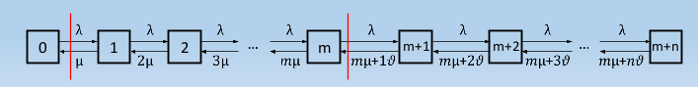

1. Замкнутые СМО и их схема марковского процесса. Характеристики замкнутой СМО.

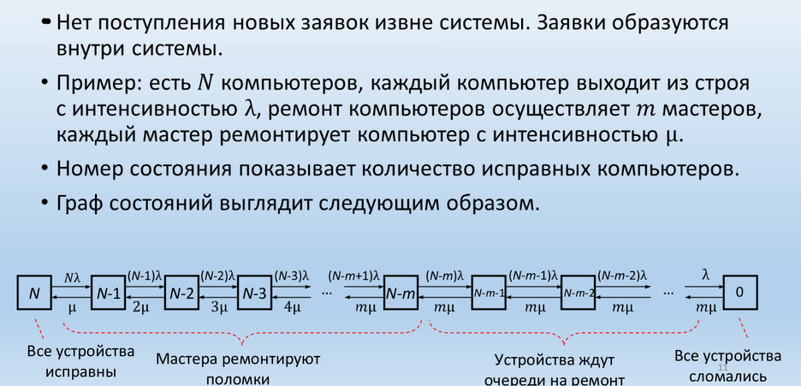

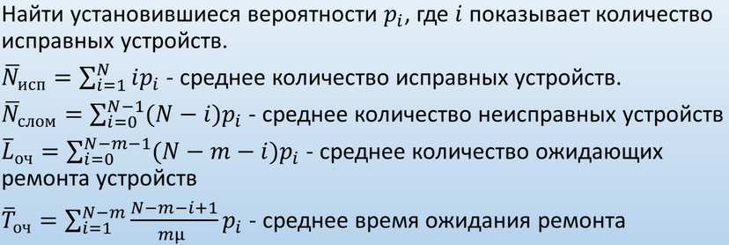

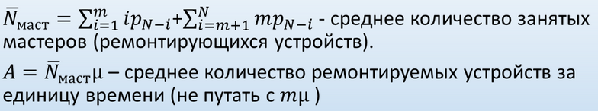

1. СМО с ошибками в обслуживании. Схема.

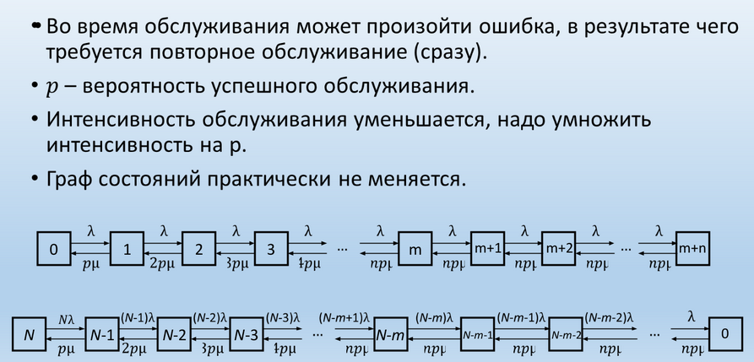

1. СМО с взаимопомощью. Дисциплина взаимопомощи. Интенсивность обслуживания при взаимопомощи каналов обслуживания. Рекомендации. Схема.

Свободные каналы обслуживания могут помогать занятым каналам для ускорения обслуживания. Используется функция мю(х) – интенсивность обслуживания заявки от количества каналов, занятых ее обслуживанием.

Если возрастающая с замедлением функция, то каналы распределяются как можно более равномерно.

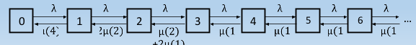

Если возрастает сначала с ускорением, а затем с замедлением (с точкой перегиба), то распределяем каналы так, чтобы суммарная интенсивность была максимальна

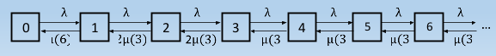

1. СМО с не пуассоновскими потоками событий. Замена закона времени обслуживания на распределение Эрланга или обобщенное распределение Эрланга. Метод псевдосостояний для обеспечения Марковости процесса.

В марковских процессах с непрерывным временем все потоки являются пуассоновскими, а время между событиями подчиняется экспоненциальному закону распределения. Во многих практических задачах время между событиями соответствует закону распределения, отличному от экспоненциального.

Распределение Эрланга степени k – показывает, как распределена сумма k экспоненциальных величин с **одинаковым** параметром интенсивности лямбда.

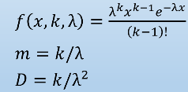

Обобщенное распределение Эрланга степени k – показывает, как распределена сумма k экспоненциальных величин с **разными** параметрами интенсивности.

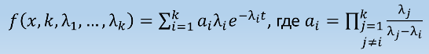

Суть метода **псевдосостояний** состоит в том, что состояния системы, потоки переходов из которых являются немарковскими, заменяются эквивалентной группой фиктивных состояний, потоки переходов из которых являются марковскими.

В случае потока Эрланга k-го порядка сведение к пуассоновскому осуществляется введением k псевдосостояний. Интенсивности перехода между псевдосостояниями равны соответствующему параметру потока Эрланга. Полученный таким образом эквивалентный случайный процесс является марковским

1. Запись и смысл формул Литтла соотношения длины очереди и времени пребывания в очереди, числа требований в системе и времени пребывания в системе

Среднее время пребывания в системе:



Среднее количество требований в системе:

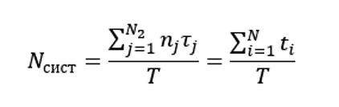

Первая формула Литтла (соотношение средней длины очереди и среднего времени пребывания в очереди): Nсист=λTсист

Среднее время, проведенное в очереди:



Средняя длина очереди:

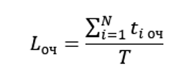

Вторая формула Литтла (соотношение средней длины очереди и среднего времени пребывания в очереди): Lоч=λTоч

Связь между первой и второй формулой Литтла образуется из того, что время пребывания в системе состоит из суммы времени, проведенном в очереди и временем обслуживания: Тсист=Точ+Тобслуж=Точ+1/μ

# II. Список вопросов по имитационному моделированию

## 1. Поясните, чем принципиально отличается имитационное моделирование от других методов исследования операций: математического программирования и теоретико-игровых методов.

Математическое программирование и теоретико-игровые методы можно отнести к аналитическим моделям, которые подходят для очень идеализированных задач и объектов, которые, имеют мало общего с реальностью, но обладают высокой схожестью. Данный тип моделей обычно применяют для описания фундаментальных свойств объектов, так как фундамент прост по своей сути. Сложные объекты редко удаётся описать аналитически.

**Основное отличие имитационных моделей от аналитических** состоит в том, что вместо аналитического описания взаимосвязей между входами и выходами исследуемой системы строят алгоритм, отображающий последовательность развития процессов внутри исследуемого объекта, а затем «проигрывают» поведение объекта на компьютере. К имитационным моделям прибегают тогда, когда объект моделирования настолько сложен, что адекватно описать его поведение математическими уравнениями невозможно или затруднительно. Имитационное моделирование позволяет разлагать большую модель на части, которыми можно оперировать по отдельности, создавая другие, более простые или, наоборот, более сложные модели. Таким образом, основным преимуществом имитационного моделирования по сравнению с аналитическим является возможность решения более сложных задач, так как имитационную модель можно постепенно усложнять, при этом результативность модели не падает.

**Так же имитационная модель в отличие от аналитической** представляет собой не законченную систему уравнений, а развернутую схему с детально описанной структурой и поведением изучаемого объекта.

2. *Какие способы продвижения модельного времени существуют, в чем их отличия и в каких моделях в основном они применяются?

При реализации имитационной модели используются обычно три представления времени:

* реальное время системы, функционирование которой имитируется;
* модельное время, по которому организуется синхронизация событий в модели;
* машинное время имитации, отражающее затраты ресурса времени компьютера.

Продвижение времени в модели может быть организовано двумя способами:

* продвижение модельного времени с фиксированным переменным шагом  ;
* продвижение модельного времени до очередного события (по принципу   ).

При первом способе возможны искажения из-за дискретности времени в модели. При втором способе промежутки времени, когда в модели "ничего не происходит", пропускаются без особых затрат машинного времени.

Если смена состояний в моделируемой системе происходит регулярно и часто, нет ограничений на расход машинного времени, то продвижение модельного времени фиксированными шагами вполне приемлемо.

Если же смена состояний происходит редко и нерегулярно, кроме того, предъявляются повышенные требования к точности моделирования, то целесообразней второй способ продвижения модельного времени - скачками до ближайшего по времени события. Существуют имитационные модели, которые предназначены для работы в реальном времени, например, тренажеры. И в этом случае модельное время продвигается скачками - способом или .

## 3. *Приведите список этапов при исследовании систем с помощью имитационного моделирования.

При исследовании сложных организационных систем:

1) невозможен экспериментальный метод исследования;

2) невозможно описание поведения систем только с помощью какой-либо теории;

3) при описании таких систем количество факторов очень велико.

Этапы:

1. Возникновение проблемных вопросов.

2. Установление связанных фактов проблемы и её словесная формулировка.

3. Четкая формулировка проблемы.

4. Качественный системный анализ, который включает:

— выделение изучаемой системы из выше-стоящей системы;

— формулировка цели системы;

— перечисление выявленных факторов;

— определение возможных ограничений

5. Количественный СА включает описание всех перечисленных факторов и их количественные значения (критерия *К,* параметров системы: *A* - неуправляемых параметров-констант и *X* -управляемых параметров, которые мы можем менять).

6. Суть математического моделирования — установление количественных связей между величинами *K*, *А* и *X* в виде модели.

Первая часть операционной модели — это модель *целевой функции,* она устанавливает функциональную зависимость критерия *К* от параметров *А* и *X* в виде



Вторая часть операционной модели — математическое описание *ограничений* на выбор переменных *X*:

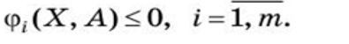

В некоторых задачах имеются требования к виду переменных *X* или *К.*

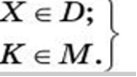

Модель (1)-(3) — оптимизационная модель (неоптимизационная - без целевой функции).

7. Для решения задачи используется методы оптимизации (классические или специальные методы с использованием компьютера).

8. Если полученное решение приемлемо — оно принимается, если нет — необходимо вернуться на ранние этапы исследования.

9. Найденное оптимальное решение X* позволяет подготовить управляющее решение в форме документа для ЛПР

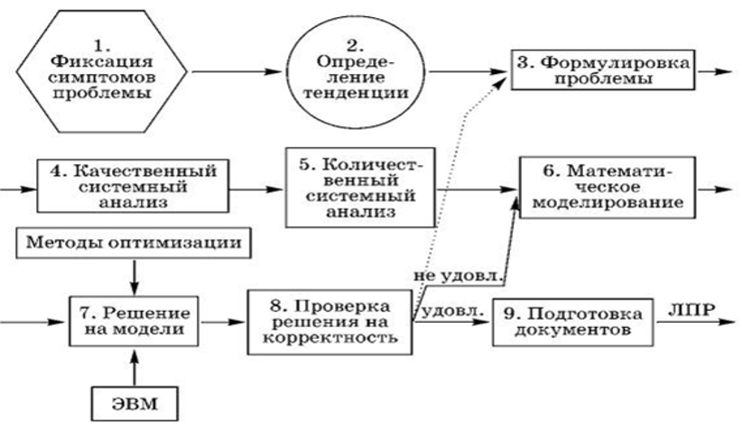

4. *Какие модели называются адекватными? Приведите схему обеспечения адекватности модели.

Модель называется **адекватной**, если она является точным представлением реальной системы для конкретных целей исследования.

В процессе проверки адекватности модели входят такие процессы, как **валидация** и **верификация:**

**Валидация –** процесс позволяющий установить, является ли имитационная модель точным представлением системы для конкретных целей исследования.

**Верификация –** процесс проверки компьютерной программы (модели), позволяющий установить, правильно ли концептуальное описание модели преобразовано в компьютерную модель.

При проверки адекватности модели следует учесть **некоторые особенности:**

· Реальная система может еще не существовать, а лишь находиться в разработке;

· Абсолютно адекватных моделей быть не может, модель разрабатывается для определенных целей исследования;

· Модель адекватная для одних целей, может быть неадекватна для других целей;

· Процесс проверки адекватности модели все равно упирается в «человеческий фактор», критерии оценки правильности модели включают в себя лица, принимающие решения.

Схема обеспечения адекватности модели

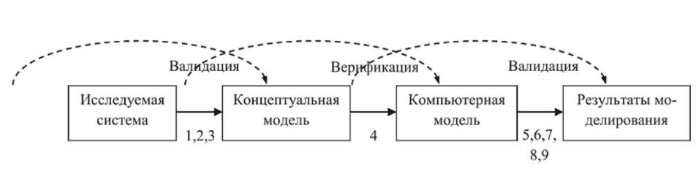

Цифрами под стрелками обозначены следующие этапы:

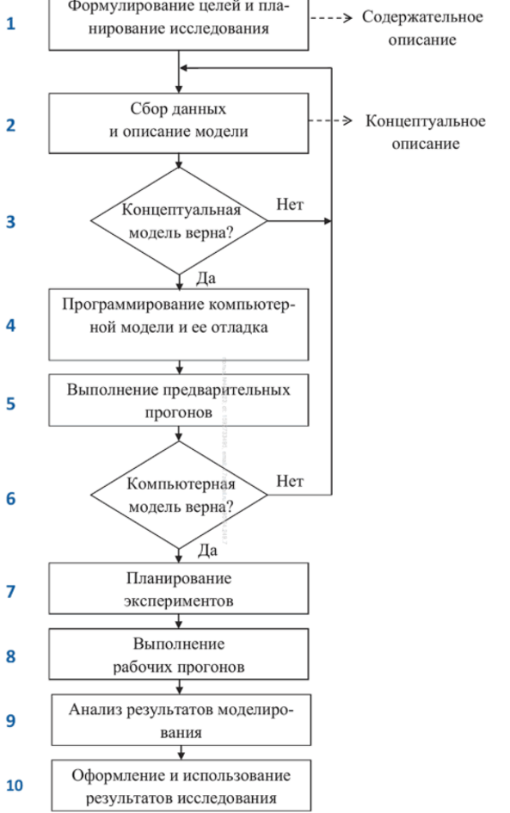

Валидация

Верификация

Валидация



5. * Валидация и когда она происходит?

**Валидация –** процесс позволяющий установить, является ли имитационная модель точным представлением системы для конкретных целей исследования.

Валидация зависит от доступности данных:

· реальные данные могут быть не доступны;

· реальные выходные данные доступны, но без соответствующих входов;

· доступны реальные выходные данные с соответствующими входами.

Используют следующие методы валидации:

1. Сравнение результатов моделирования с экспертными оценками специалистов по данной системе.

2. Сравнение выхода модели и выхода объекта моделирования для одних и тех же входов.

3. Анализ чувствительности (исследование выходов модели при изменении значений входов или структуры модели).

4. Сопоставление результатов моделирования с результатами аналитических расчетов.

5. Проверка имитационной модели с помощью компьютерной анимации.

## 6. * Верификация и когда она происходит?

В процессе проверки адекватности модели проходят такие процессы, как **валидация** и **верификация:**

**Верификация –** процесс проверки компьютерной программы (модели), позволяющий установить, правильно ли концептуальное описание модели преобразовано в компьютерную модель.

## 7. * Приведите схему сравнения выходных данных реальной системы и модели.

При **сравнении выходных** характеристик реальной системы и модели необходимо запускать прогон не с новыми сгенерированными данными, а с реальными **входными** данными системы за прошлое время.

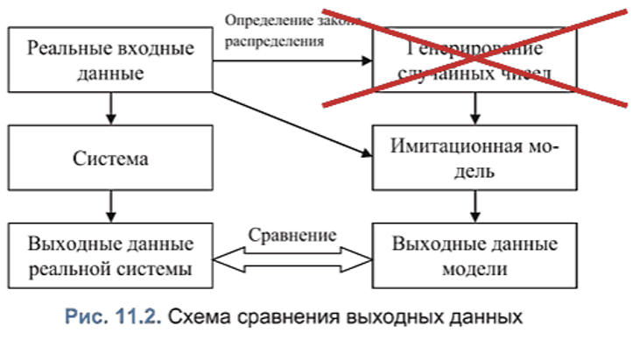

8. *Для чего нужно планирование проведения экспериментов на имитационных моделях? Перечислите виды факторов и откликов.

**Планирование проведения экспериментов нужно для получения исчерпывающей информации при наименьшем объеме моделирования.**

После того как создана модель и установлена ее адекватность (для выбранной цели исследования), можно приступать к проведению экспериментов. Однако вместо того чтобы выполнять прогоны наугад, намного эффективнее распланировать проведение экспериментов, определить какие именно конфигурации системы следует моделировать, чтобы получить исчерпывающую информацию при наименьшем объеме моделирования.

Зачем:

● Уменьшить количество испытаний при определенном соблюдении требований к достоверности и точности результатов этих испытаний

● Для повышения информативности каждого отдельного эксперимента моделирования

Поиск плана эксперимента производится в так называемом факторном пространстве.

**Факторное пространство** - это множество внешних и внутренних параметров модели, значения которых исследователь может контролировать в ходе подготовки и проведения модельного эксперимента.

*Фактором называется* измеряемая переменная величина, принимающая в некоторый момент времени определенное значение и влияющая на объект исследования.

Факторы могут носить как **количественный**, так и **качественный** характер (*например, отражать некоторую стратегию управления*)

К количественным относятся те факторы, которые можно измерять, взвешивать и т.д. Качественные факторы – это различные вещества, технологические способы, приборы,исполнители и т.п.

Предполагается, что значение наблюдаемой переменной, полученное в ходе эксперимента, складывается из двух составляющих:



где  - функция отклика (неслучайная функция факторов);  - ошибка эксперимента (случайная величина);  - точка в факторном пространстве.

Отклик - Выходные показатели и характеристики работы системы

9. * Как может выглядеть поверхности откликов?

Если у нас имеется k количественных факторов, то отклик будет представлять функцию на k мерном пространстве, строить график можно будет для случая k=2 (рельеф поверхности), для случая k=3 (плотность вещества в объеме) и при большем количестве фактором график уже нарисовать не получится.

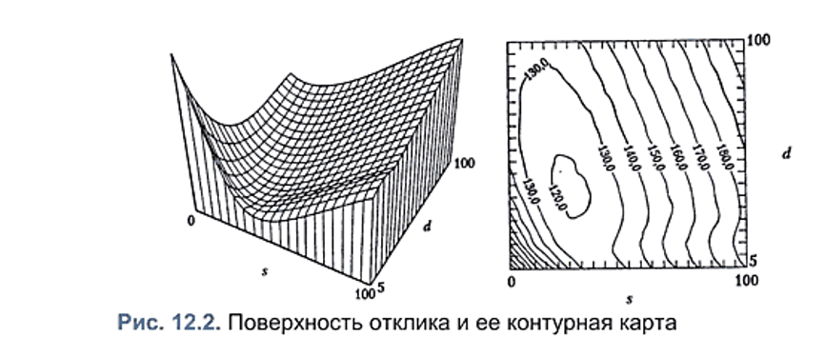

10. * Что такое план 2k , как он строится и для чего он может быть нужен?

С увеличением количества факторов очень быстро растет количество экспериментов для получения откликов значения на всем пространстве, поэтому количество проверяемых значений уменьшают. Минимальное количество = 2, поэтому такой план эксперимента называется факторным планом 2k . - перечисление всех возможных комбинаций, что напоминает число в двоичной системе

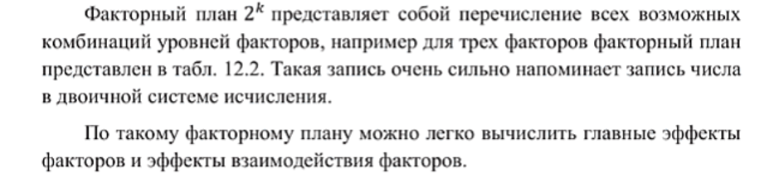

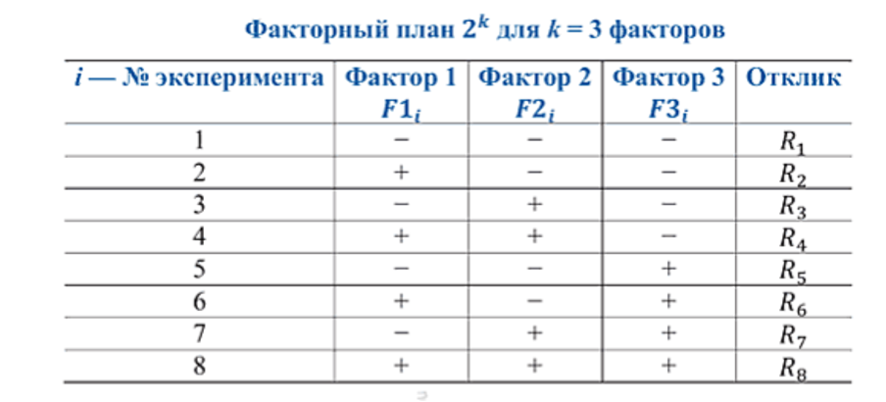

11. * Что такое и как рассчитываются главные эффекты факторов?

**Главные эффекты факторов** показывают, на сколько в среднем изменяется отклик при изменении фактора с уровня «-» на «+».

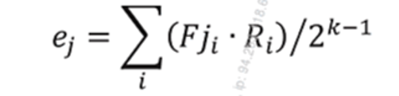

где Fji - знак уровня j стоящий в эксперименте і.

Например, эффект первого фактора можно вычислить следующим образом:

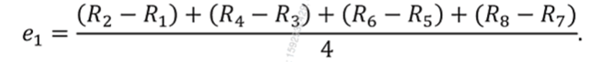

Что представляет собой разницу между откликами, когда первый фактор был на уровне «+» и «-» при неизменных других факторах, усредненную по количеству уровней других факторов.

12. * Что такое и как рассчитываются эффекты взаимодействия факторов?

**Эффекты взаимодействия факторов.**

Эффект взаимодействия двух факторов показывает насколько изменяется главный эффект фактора (половина) при изменении взаимодействующего фактора с уровня «—» на «+».

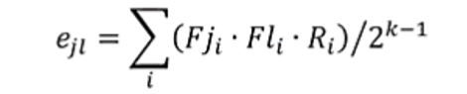(формула 1)

Например, эффект взаимодействия первого и второго фактора можно

вычислить следующим образом:

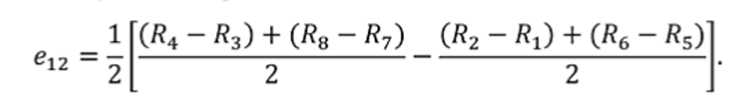

Что представляет собой разницу главных эффектов первого фактора, когда

второй фактор поменял уровень с «—» на «+» (половину разницы).

Глядя на (формулу 1) можно заменить, что перемена индексов j и l местами не повлияет на эффект взаимодействия, так как произведение знаков не меняется от перемены места сомножителей, другими словами эффекты взаимодействия факторов являются симметричными характеристиками.

## 13. * Что такое и для чего может быть нужен факторный план с дробными репликами?

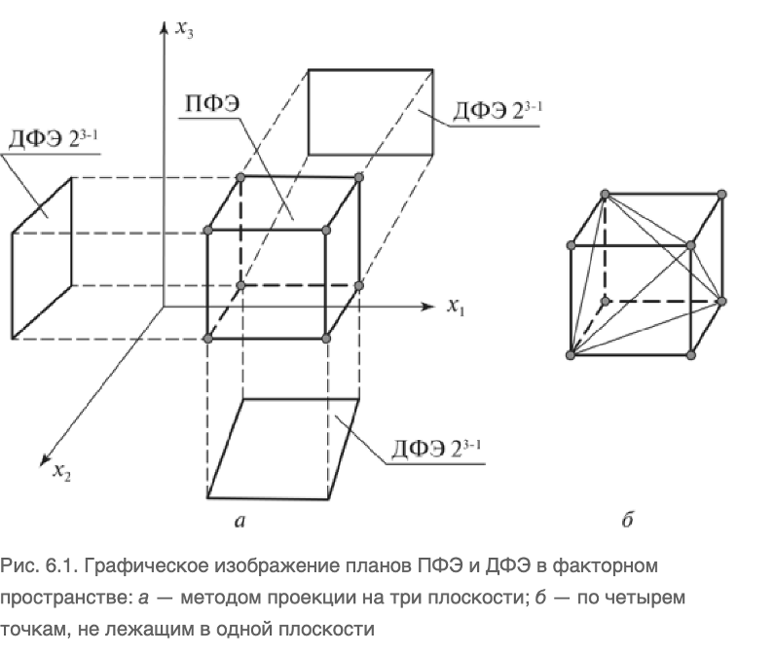

Полный факторный эксперимент обладает большой избыточностью опытов, поэтому следует сократить их число.

**Способ сокращения числа экспериментов** можно сформулировать в виде общего правила. Чтобы сократить число опытов, нужно дополнительно вводимый в эксперимент фактор варьировать как вектор-столбец матрицы, соответствующий взаимодействию, которым можно пренебречь. Тогда изменение уровней нового фактора определится знаками этого вектор-столбца.

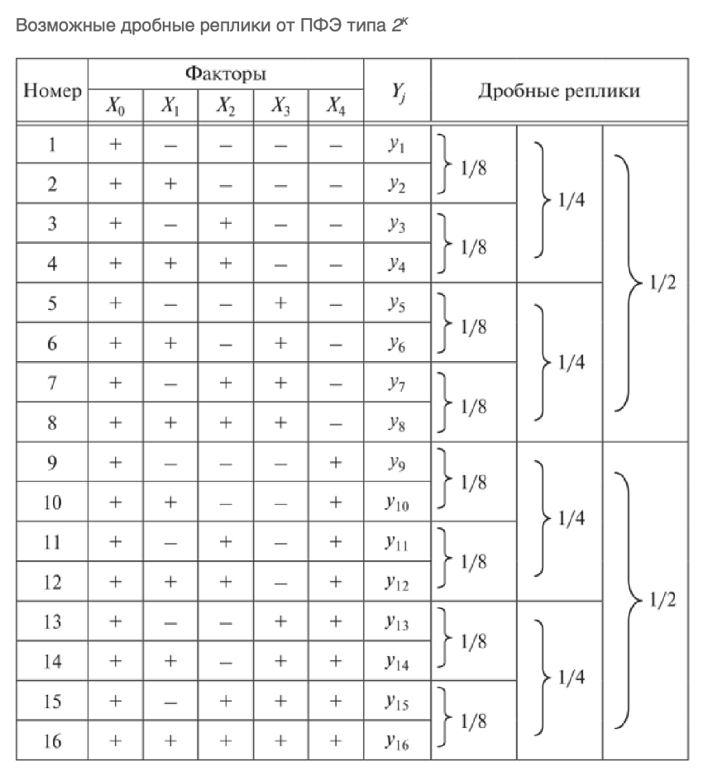

Выбранное для дополнительного фактора взаимодействие (произведение) называется *генерирующим соотношением или генератором плана* (поскольку определяет для дополнительного фактора правило чередования уровней варьирования в матрице планирования). ДФЭ типа *2к'р* будет иметь *р* генераторов.

Таким образом, *дробным факторным экспериментом* называется система опытов, представляющая собой часть ПФЭ и позволяющая рассчитать коэффициенты уравнения регрессии и сократить объем экспериментальных данных.

## 14. * Что такое сверхнасыщенные планы и для чего они могут быть нужны?

Когда факторов много (>100), факторные планы требуют много экспериментов. Эксперименты могут быть ограничены, тогда экспериментирование осуществляется со **сверхнасыщенным планом.**

В сверхнасыщешном плане столбец каждого фактора должен состоять наполовину из + и половину -, выбор, в каком эксперименте брать + или - , можно делать случайно(план экспериментов – называется случайно уравновешенным), а можно систематически (систематический сверхнасыщенный план), так чтобы смешивание эффектов факторов стремилось к минимуму.

15. * Для чего нужно планирование проведения экспериментов на имитационных моделях? Как можно уменьшить количество факторов?

Когда факторов много (>100), факторные планы требуют много экспериментов. Эксперименты могут быть ограничены, тогда экспериментирование осуществляется со **сверхнасыщенным планом.**

В сверхнасыщешном плане столбец каждого фактора должен состоять наполовину из + и половину из -, выбор, в каком эксперименте брать + или - можно делать случайно(план экспериментов – называется случайно уравновешенным), а можно систематически (систематический сверхнасыщенный план), так чтобы смешивание эффектов факторов стремилось к минимуму.

Другим подходом к уменьшению количества экспериментов является **группировка факторов**, когда группа факторов объединяется и рассматривается как один фактор, можно группировать по общему характеру (все интервалы поступления на разных участках объединить в 1 фактор), а можно объединить разные по характеру, но относящиеся к одному участку системы.

16. * Что такое метамодели, для чего они используются, как они зависят от выбранной схемы экспериментов?

**Метамодель** — это попытка заменить результаты моделирования алгебраической (математической) моделью (формулой). В этом случае метамодель является оцененной функцией отклика от многих переменных. Метамодель будет являться приближенным результатом моделирования, когда для того, чтобы получить значение отклика, достаточно будет подставить входные характеристики в некоторую формулу, а не проводить эксперимент. Возможность такой замены интересна, когда моделирование приходится осуществлять для очень большой сложной системы, когда результат хочется получить быстро и нет времени на проведение очередного эксперимента.

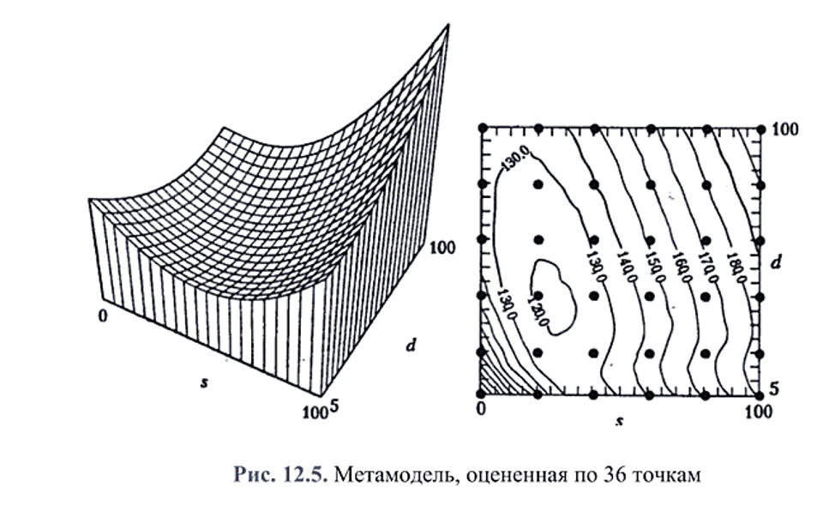

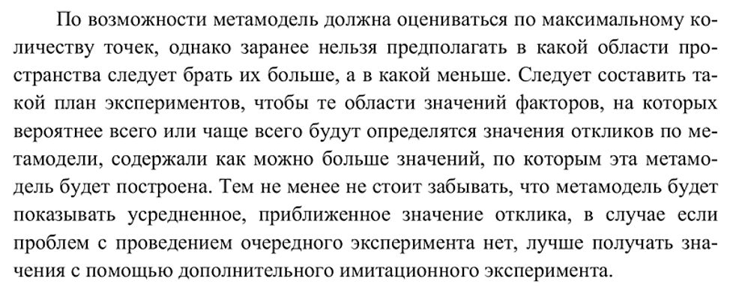

17. *В чем основная проблема при сравнении альтернативных конфигураций систем? Что такое метод общих случайных чисел и для чего он используется?

**Проблема при сравнении альтернативных конфигураций систем**

**Основная проблема** заключается в том, что каждый раз, когда выполняется моделирование какой-нибудь системы с использованием случайных чисел, выходные характеристики будут отличаться от прогона к прогону даже при неизменной конфигурации системы. То есть, возникает вопрос, как сравнивать разные конфигурации системы, если даже для одинаковых конфигураций результат моделирования может обладать серьезным разбросом.

Единственный выход при сравнении этих двух конфигураций будет многократное повторение эксперимента, расчет средних значений откликов и сравнение этих средних значений.

**Метод общих случайных чисел**

Идея метода заключается в том, что разные конфигурации систем моделируются при одних и тех же наборах случайных чисел (в одинаковых условиях).

Например, для сравнения 2х и Зх канальных систем массового обслуживания, если при моделировании канальной системы некоторый поток случайных чисел задает длительность интервалов времени между поступлениями, то точно такой же поток должен использоваться и при моделировании Зх канальной системы.

В этом случае в обеих системах приход требований будет осуществляться в одни и те же моменты времени, количество посетителей будет одинаковым, на этом участке исключается влияние случайных чисел входного потока на различия между двумя системами. Также одинаковые случайные числа надо использовать и при задании длительности обслуживания, тогда не будет разницы в отклике из-за случайных чисел на участке обслуживания (при разном количестве каналов обслуживания есть небольшая трудность в использовании общих случайных чисел, которая легко преодолевается).

Если на всех участках, использующих случайные числа, будут заданы одинаковые наборы случайных чисел, то различия в отклике возникают непосредственно из-за особенностей конфигураций сравниваемых систем.

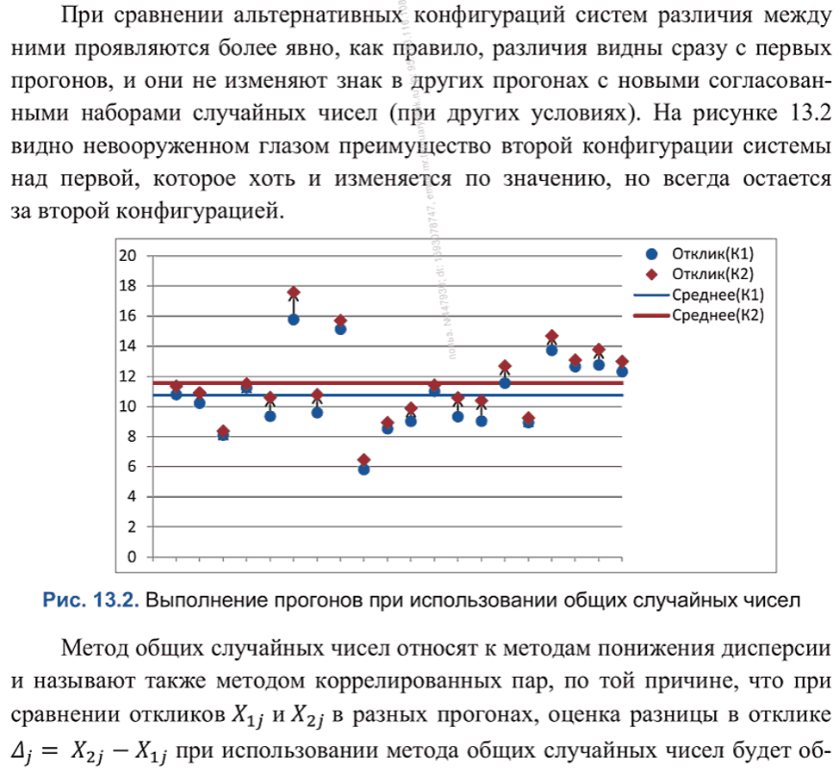

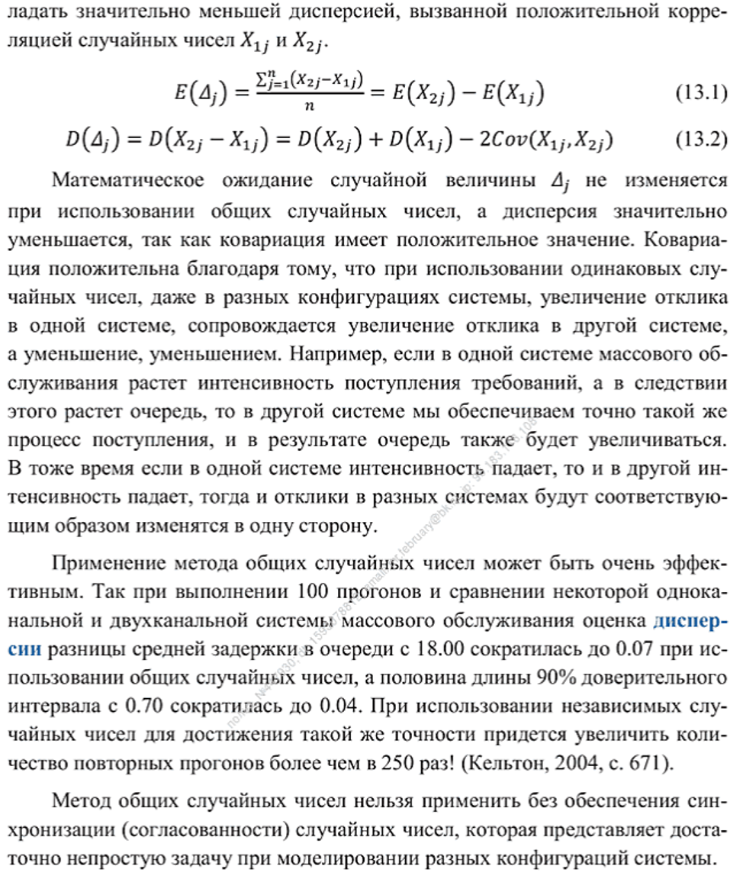

## 18. * Перечислите проблемы обеспечения синхронизации случайных чисел.

1. Необходимость задавать свой уникальный поток случайных чисел для каждого элемента системы, который использует случайные числа. Например, если в системе массового обслуживания случайные числа берутся из одной и той же последовательности для генерирования интервалов времени между прибытиями требований и для генерирования времени обслуживания на каждом из устройств, то при добавлении еще одного устройства обслуживания или при изменении длительности обслуживания, те случайные числа, которые использовались для генерирования интервалов между поступлениями, будут использоваться для генерирования длительности обслуживания, и наоборот.

2. Следующей проблемой может быть использование другого закона распределения или другого алгоритма преобразования случайных чисел в одном из элементов, использующих случайные числа, при сравнении двух разных систем. Так, например, если в первой системе длительность обслуживания задавалась экспоненциальном законом распределения, а во второй системе нормальным законом распределения, то для генерации одного значения нормального закона распределения вместо одного базового случайного числа (для экспоненциального закона распределения) будет необходимо два базовых случайных числа методом Бокса — Мюллера или заранее неизвестное число базовых случайных чисел по методом полярных координат.

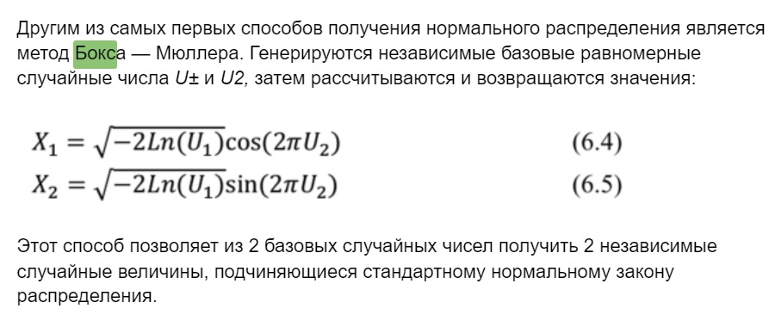

3. Другая проблема это ограниченность случайных чисел в каждом из потоков. При длительном моделировании случайные числа могут закончиться в некоторых потоках, следует предусмотреть достаточное расстояние между начальными позициями таких потоков, чтобы потоки не пересекались. Простым выходом из ситуации является следующее, вместо потоков 1, 2 и 3, использовать потоки 1, 3 и 5, т.е. используются потоки удвоенной длины.

## 19. * Расскажите о доверительных интервалах при сравнении альтернативных систем (на основе критерия Стьюдента).

**Построение доверительного интервала на основе парного критерия Стьюдента (t):**

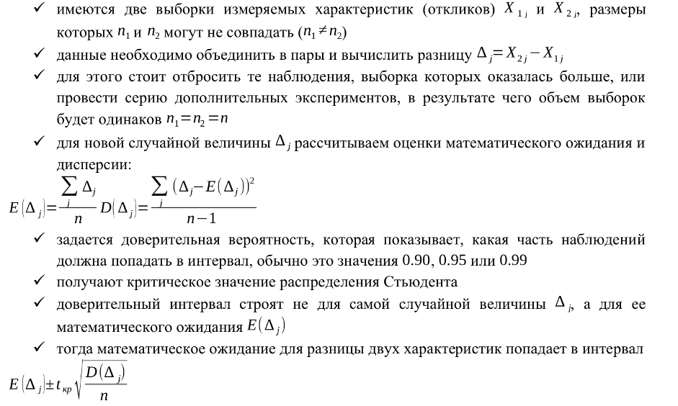

Получив доверительный интервал для математического ожидания, можно сделать вывод о превосходстве одной системы над другой.

Вывод: Ширина доверительного интервала зависит от дисперсии и от количества наблюдений. Как правило, для сокращения доверительного интервала в 2 раза требуется увеличение числа наблюдений в 4 раза. Метод общих случайных чисел может уменьшить ширину интервала, тем самым уменьшить и необходимое количество проводимых.

20. * Расскажите о доверительных интервалах Велча при сравнении альтернативных систем.

Когда размеры выборок неравны, используется доверительный интервал Велча. Отдельно вычисляются мат.ожидание и дисперсия для каждой характеристики

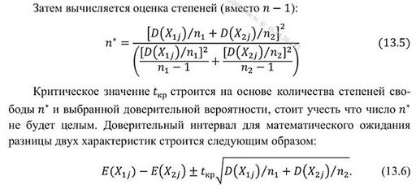

Следует использовать, когда есть маленький набор реальных данных и большой набор данных от моделирования. Если интервал разницы этих данных сдержит 0, модель адекватна

21. * Приведите алгоритм выбора лучшей конфигурации из множества альтернативных конфигураций систем.

Проводим n экспериментов, получаем средние значения и дисперсию. Вычисляем кол-во доп. прогонов:

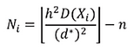, где скобки - это округление вниз, d - величина безразличия (при какой разнице считать системы одинаковыми), а h - константа, зависящая от n, количества сравниваемых систем и заданной вероятности правильного выбора (h ищется в специальных таблицах).

Выполняются доп. прогоны, заново рассчитываются мат.ожидание, затем считаем весовой коэффициент (дисперсию берем изначальную):

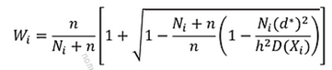

Среднее взвешенное:



Среди всех систем выбирается система с наименьшим значением среднего взвешенного, при этом вероятность правильного выбора не меньше заданной вероятности правильного выбора.

22. *Расскажите о моделях и об основной идее метода Монте-Карло, приведите пример.

В статистических моделях в отличии от динамических не происходит никаких изменений со временем или не предполагается само изменение времени.

Метод Монте-Карло или метод статистических испытаний – один из ярких примеров статистических моделей.

Главная идея метода: вместо того, чтобы аналитически искать значение интересующей исследователя характеристики, подбирается такая случайная величина, математическое ожидание которой совпадает с искомым значением. После этого проводится большое количество экспериментов, в результате которых можно получить оценку этого метода.

Замечание: сам по себе поиск математического ожидания или среднего значения, а также построение доверительных интервалов не относится к методу Монте-Карло. К методу Монте-Карло можно отнести решение лишь тех задач, которые принципиально могут иметь аналитическое решение, но решение которых намного проще найти с помощью проведения испытаний соответствующих случайных величин.

**Пример: найти объем фигуры, ограниченной двумя параболоидами,**

z = x2+y2 и z = 4 – x2 – y2.

В этом примере мы имеем дело лишь с трехмерным пространством, что позволяет сделать нам график, на котором можно увидеть заключенный между двумя поверхностями объем. При больших размерностях это сделать было бы невозможно. Также тяжело было бы понять в какую прямоугольную область следует поместить фигуру, чтобы она туда полностью поместилась.

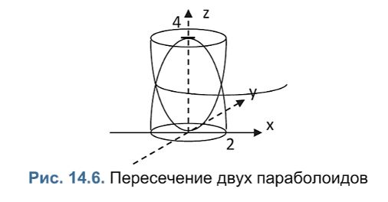

Визуально можно определить, что искомая область не выходит за границы области [-2, 2] X [-2, 2] X [0, 4], объем которой равен 64. Теперь сгенерируем большое количество точек, с равномерно распределенными координатами из этой области, для каждой из которых будем проверять условие:

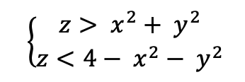

Из 10 тысяч случайно сгенерированных точек, только 1962 оказались внутри области. Следовательно, оценка объема определяется как 0.1962 от объема прямоугольника 64, а в итоге получаем оценку объема 12.5568. Аналитически объем такой фигуры можно рассчитать с помощью перехода к полярным координатам по формуле

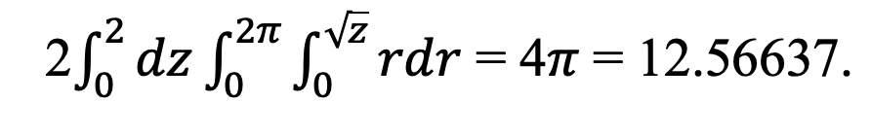

При количестве испытаний в 10 тысяч оценка объема рассчитанная по методу Монте-Карло совпала с аналитически рассчитанным до третьего знака до запятой.

23. Какие законы распределения наиболее часто используются в имитационном моделировании? Какие величины чаще всего с помощью них задают?

Законы распределения:

1. Непрерывные распределения:

a. Равномерное распределение (uniform, прямоугольное)

Плотность вероятности постоянна (равномерна) на интервале от а до b

С помощью равномерного распределения можно задавать ошибки измерения, время ожидания прибытия поезда. Равномерным распределением можно задавать величины, про которые ничего конкретного не известно.

Важна случайная равномерная величина, определенная на интервале от 0 до 1. Такие случайные числа называют базовыми. С помощью базовых случайных величин можно получить почти более сложные распределения.

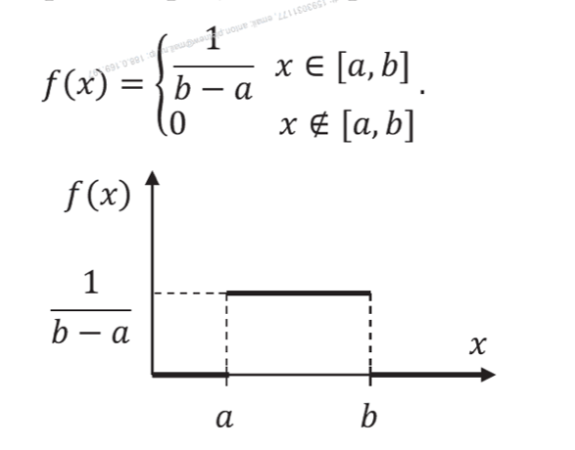

*Рисунок 1 Плотность вероятности равномерного распределения*

Площадь под функцией плотности распределения всегда

равна 1.

Интегральная функция распределения равномерно возрастает от 0 до 1

на промежутке от а до b

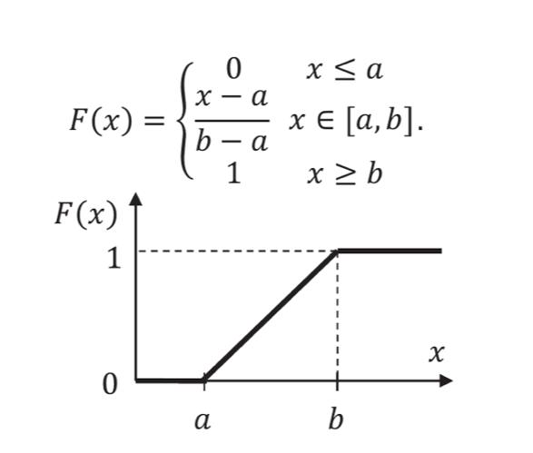

*Рисунок 2 Функция распределения равномерного распределения*

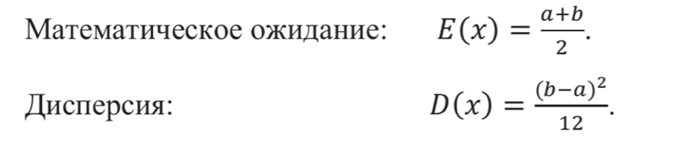

* 1. Экспоненциальное распределение:

Плотность вероятности уменьшается на экспоненте

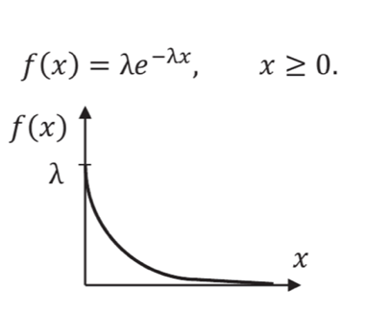

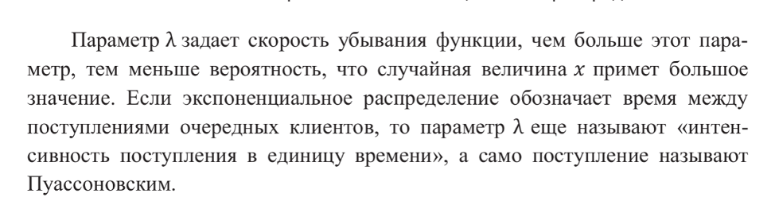

Экспоненциальное распределение очень часто используется для моделирования интервалов времени между поступлениями или времени безотказной работы. Так как малые значения случайной величины обладают наибольшей вероятностью появления, то часто получается так, что приходят сразу два посетителя или устройство ломается через несколько минут после включения, что вполне естественно.

* 1. Распределение Эрланга:

Распределение суммы m случайных величин с экспоненциальным распределением. Можно использовать для моделирования времени прохождения последовательных блоков задержки, если время задержки в каждом блоке одинаковое и подчинено экспоненциальному закону. Например, для распределение Эрланга показывает время поступления между каждым 5 посетителем (прим m=5)

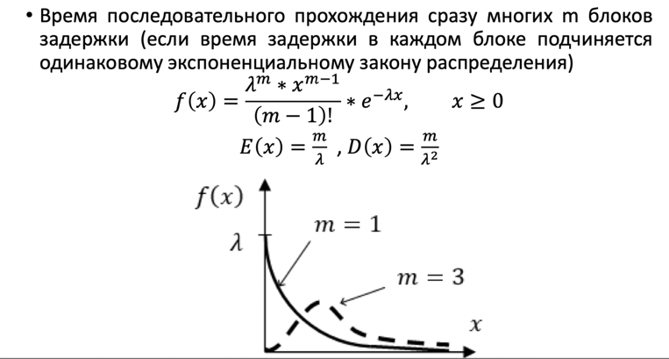

* 1. Распределение Вейбулла:

Зависит от параметра а, обозначающее, на каком этапе находится устройство. Например, у у стрйства большая интенсивность поломок, когда оно в начале эксплуатации (ещё не настроено) и достигло срока износа, а маленькая интенсивность поломок, когда оно уже настроено, но ещё не изношено. Поэтому им можно задавать время безотказной работы.

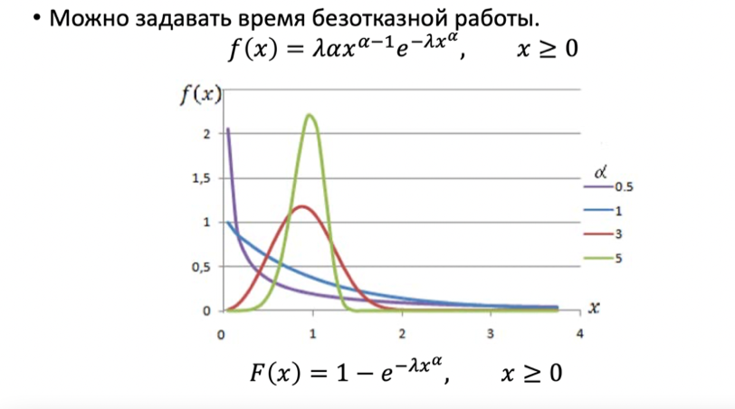

* 1. Нормальное распределение:

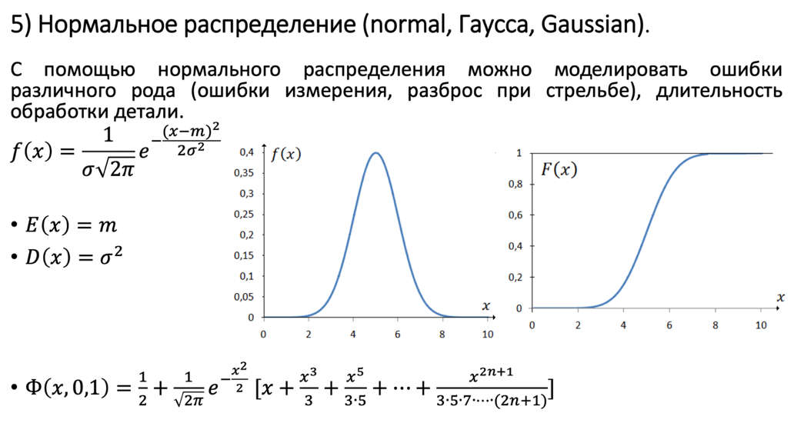

* 1. Треугольное распределение:

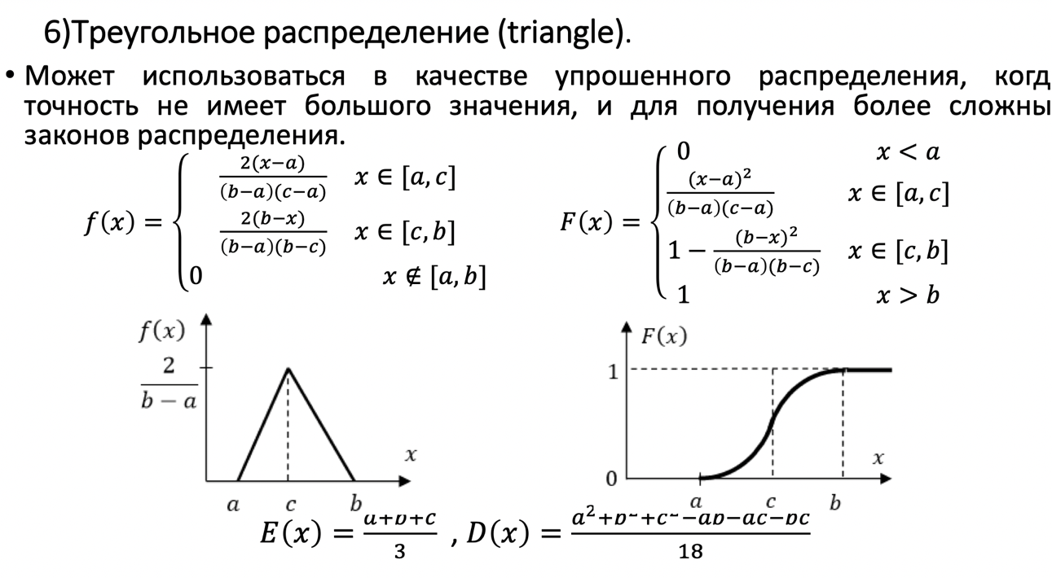

1. **Дискретные распределения:**
   1. Дискретное равномерное распределение:

Вместо функции плотности задается вероятность каждого состояния.

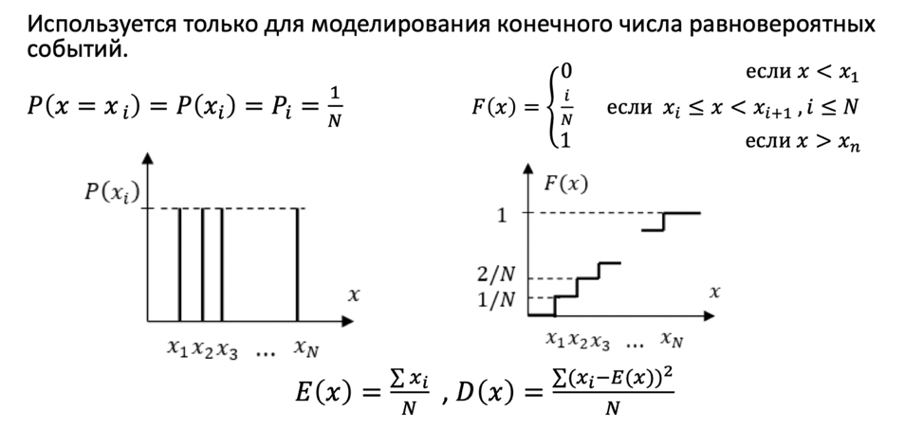

* 1. Биномиальное распределение:

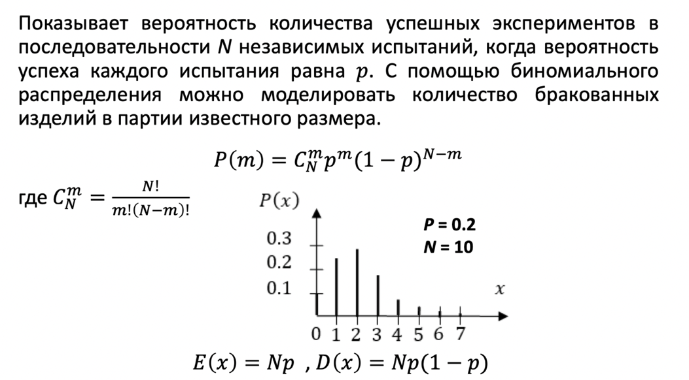

* 1. Геометрическое распределение:

Вероятность того, что первые х опытов будут неудачными, а х+1 удачный при вероятности успеха р. Можно моделировать количество осмотренных изделий до того как будет найдено поврежденное.

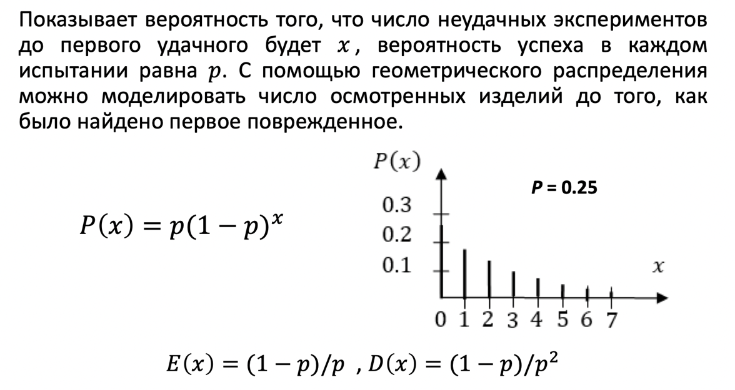

* 1. Распределение Пуассона:

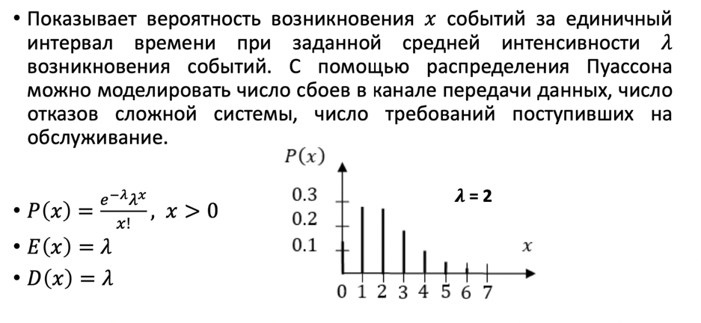

24. В чем особенности табличного, физического и программного способа получения случайных чисел?

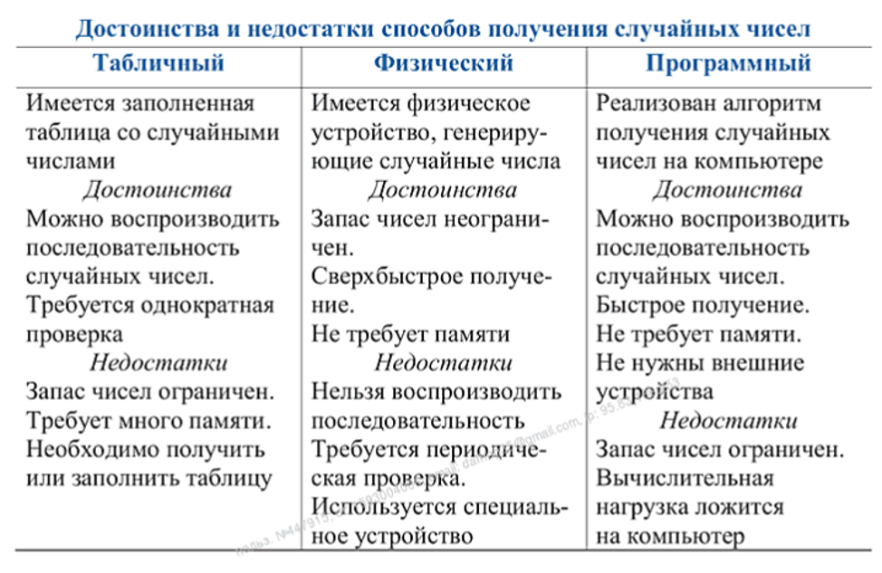

## 25. Какие числа называют псевдослучайными? Как работает метод серединных квадратов? Его недостатки?

Псевдослучайные числа.

Последовательности чисел {αi}, которые вычисляются по какой-либо заданной формуле и могут быть использованы вместо случайных чисел при

решении задач численным методом, называются **псевдослучайными** числами.

Метод серединных квадратов:

(Предлоржил его Джон фон Нейман)

**Суть метода:**

Предыдущее случайное число возводится в квадрат, а затем из результата извлекаются средние цифры.

Пример:

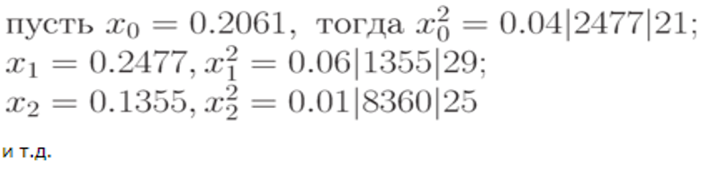

Как видно *метод середины квадрата* довольно хорошо должен "перемешивать" предыдущее число.

Недостатки:

1. Если какой-нибудь член последовательности окажется равным нулю, то все последующие члены также будут нулями.

2. Последовательности имеют тенденцию "зацикливаться", т. е. в конце концов, образуют цикл, который повторяется бесконечное число раз.

Свойство "зацикливаться" присуще всем последовательностям, построенных по рекуррентной формуле xi+1=f(xi).

Повторяющийся цикл называется периодом. Длина периода у различных последовательностей разная (чем больше, тем лучше).

26. Расскажите о линейном конгруэнтном генераторе случайных чисел и теореме о трех условиях для того, чтобы генератор обладал полным периодом.

Линейный конгруэнтный генератор случайных чисел:

Данный генератор случайных чисел еще называют мультипликативным, так как основные операции в нем-умножение и взятие от остатка. Для получения следующего числа из предыдущего используется рекурсивная формула: , где А-множитель, С-приращение, m-модель положительного числа.

Число Zi принимает целые значения от 0 до m-1. Делим остаток от деления на модуль m, получим случайное число 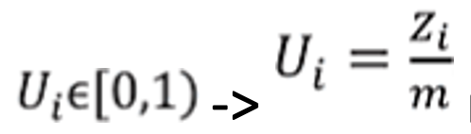 при этом модуль m берут максимально большим.

Генератор имеет свойство цикличности, то есть если число Zi уже встречалось в последовательности, то все последующие числа полностью повторяют уже имеющуюся ранее последовательность.

**Пример** расчета случайных чисел:

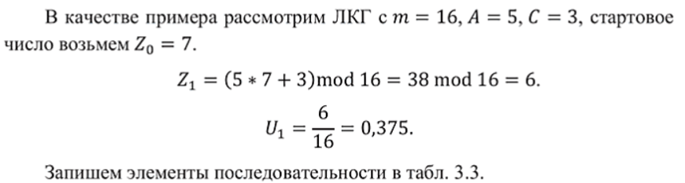

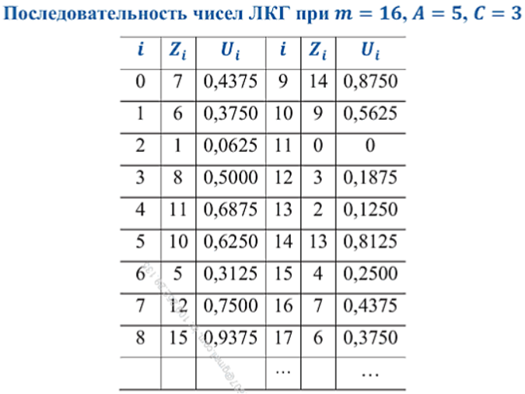

Длина цикла, то есть количество неповторяющихся чисел в цикле называется периодом генератора. В примере выше число Zi принимало значения от 0 до 15, то есть m-1. И весь наш период генератора содержит числа от 0 до 15, значит наш период называется **полным**.

Наличие полного периода в генераторе зависит от начального значения Z0.

**Теорема о наличии у генератора полного периода.**

Тогда и только тогда, когда

1) Параметры C и m являются взаимно простыми (наибольший общий делитель (C, m) = 1);

2) Число A-1 должно делиться на все простые числа, из произведения которых состоит модель m;

3) Если модуль m делится на 4, то A-1 тоже должно делиться на 4.

## 27. Расскажите о конгруэнтном генераторе с простым модулем и о механизме избежать явного деления по модулю.

Конгруэнтный генератор с простым модулем:

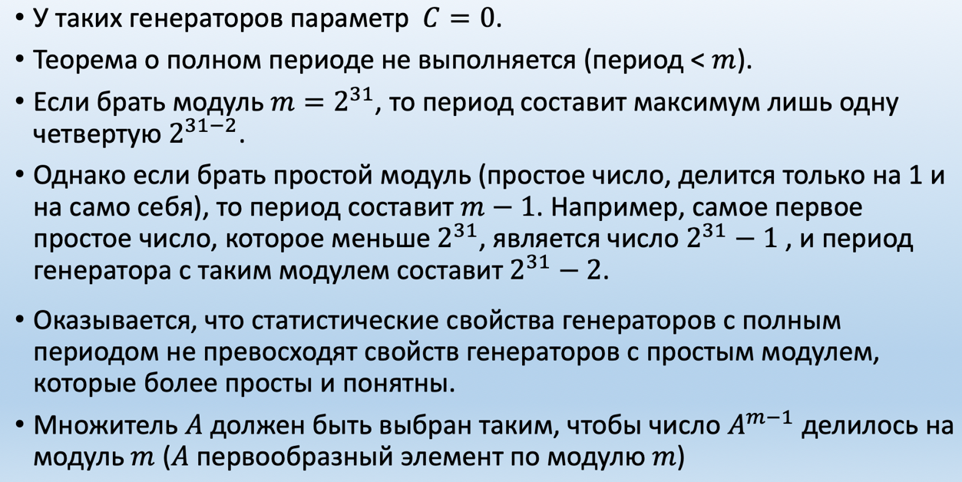

Механизм избежать явного деления по модулю:

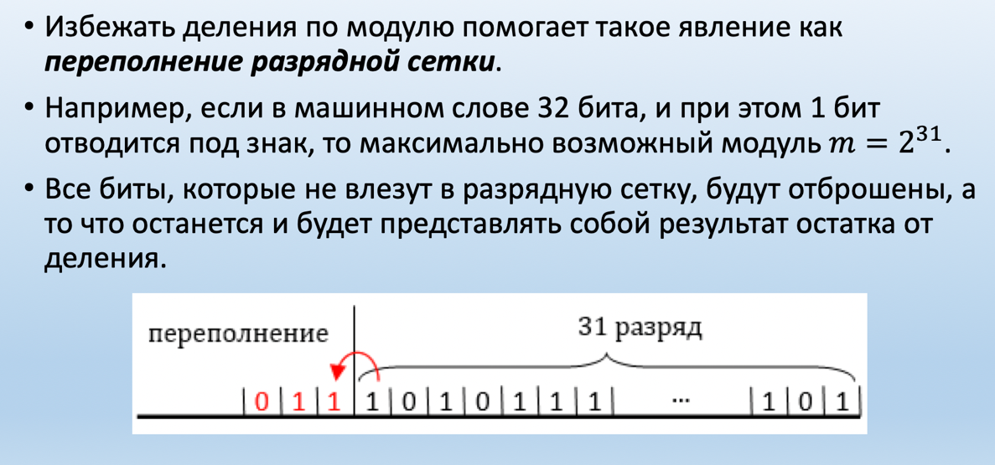

28. Как устроены многократные рекурсивные и сложные генераторы? Какие преимущества они могут дать?

Если генератор использует не одно предыдущее число, а несколько таких, его период будет намного больше - это многократно рекурсивный генератор

Сложные генераторы комбинируются из нескольких простых. Например, хороший генератор получится их двух скомбинированных многократно рекурсивных генератора.

Ещё способы: изменять множители Аi, вид функции или генерировать последовательность бит, из которых по какому-то правилу выйдет число.

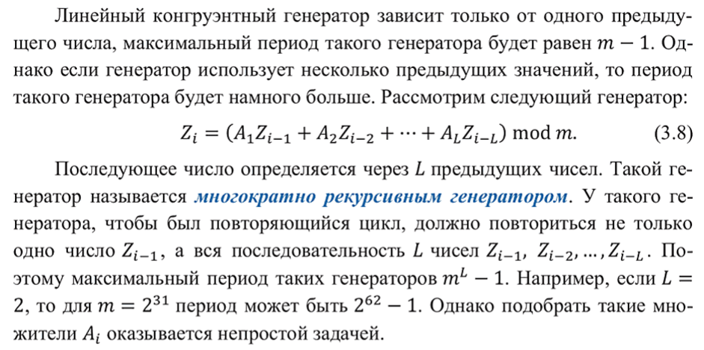

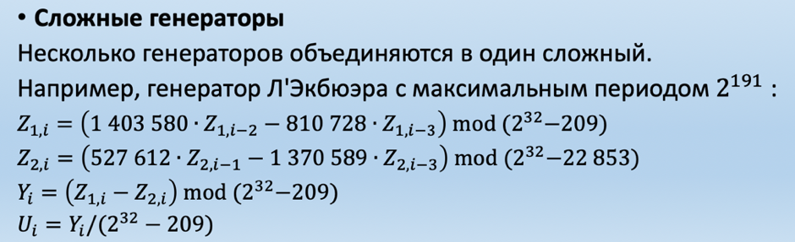

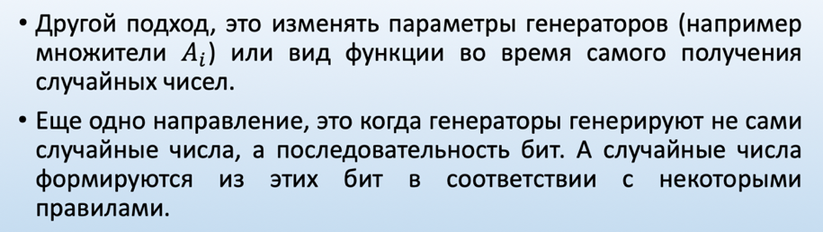

29. В чем основная идея метода обратной функции? Приведите пример. Какая особенность в получении дискретных распределений методом обратной функции?

Метод обратной функции:

В процессе моделирования необходимы случайные числа со специфическим законом распределения, форма которого подбирается исходя из ранее собранных статистических данных.

Если сгенерировать случайную величину Y на отрезке [0, 1], то через обратную функцию можно получить значение X, принимающие все значения из области определения.

Метод обратного преобразования деформирует равномерное распределение в соответствии с интересующим нас законом распределения**.**

Пример:

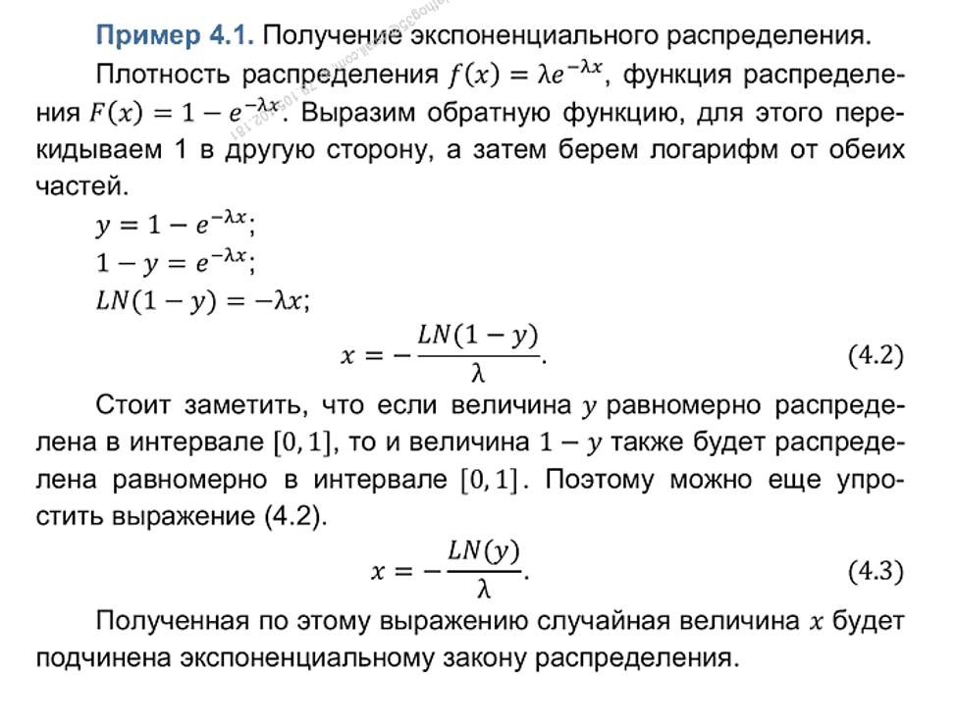

Особенности

Функция распределения имеет вид ступенчатой функции.

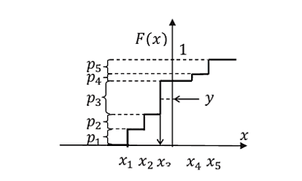

Обратное преобразование сводится к тому, чтобы определить на какой интервал попала равномерно распределенная величина Y.

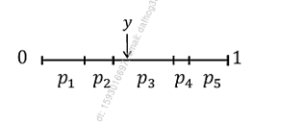

Алгоритм получения случайных чисел.

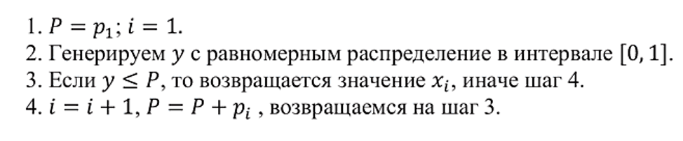

Т.к. самое вероятное событие наступает чаще всего, можно уменьшить число операций сравнения.

Нужно упорядочить вероятности событий по убыванию, чтобы самое вероятное событие шло под первым номером и проверялось в начале, за ним следующие по величине вероятности.

При таком алгоритме может возникнуть проблема с бесконечным числом состояний, тогда следует предусмотреть условие остановки цикла и вернуть X.

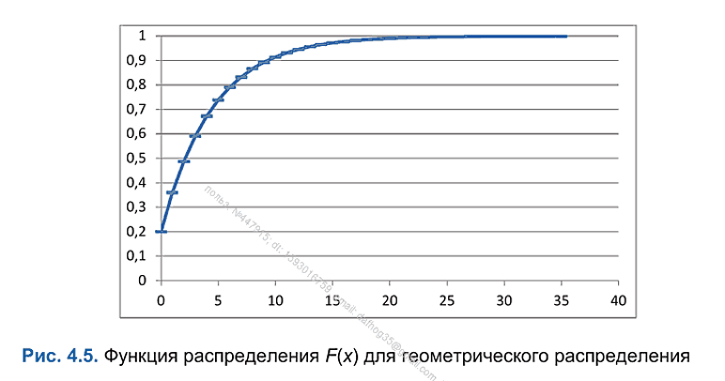

30. Перечислите недостатки и достоинства метода обратной функции. В чем особенность получения усеченного распределения с помощью обратной функции?

**Достоинства** обратного преобразования:

1. требуется ***только одно случайное число***, в то время как другим методам могут потребоваться несколько.

2.может использоваться для *понижения дисперсии* в различиях между сравниваемыми системами, в которых используются разные законы распределения.

3.если необходимо *ограничить область получаемых случайных величин*, то обратное преобразование позволяет сделать это, не меняя вида обратной функции

**Недостатки** обратного преобразования:

1.*не для всех* распределений можно выразить обратную функцию *x*=*F*−1(*y*).

2.для дискретных распределений с бесконечной областью определения требуются *особые условия остановки.*

3.может быть *не самым быстрым* способом получения заданного закона распределения

Особенность получения усеченного распределения с помощью обратной функции:

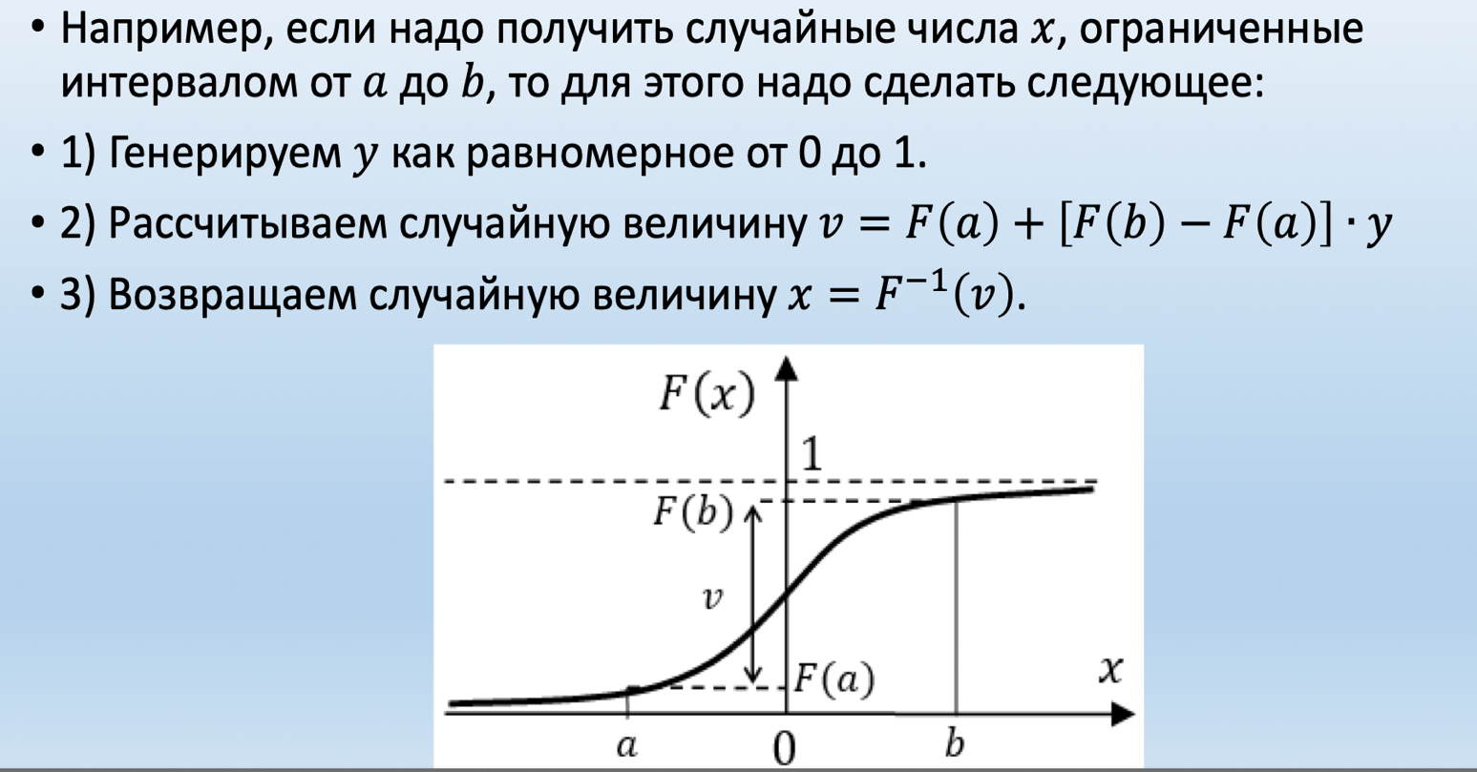

31. Как работает метод композиции для генерирования сложных законов распределения?

Метод композиции:

Представить сложное распределение в виде выпуклой линейной комбинации других более простых распределений, способы моделирования которых предполагаются над известными

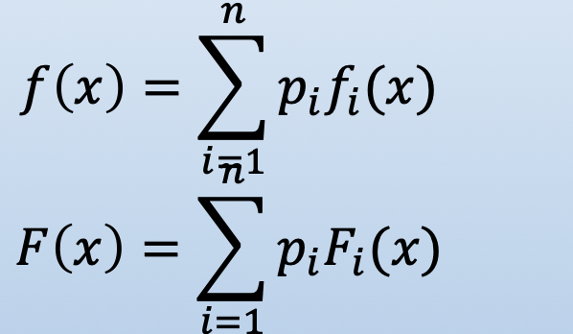**, где pi доли более простых распределений, причем**

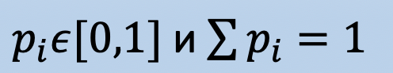

Алгоритм метода:

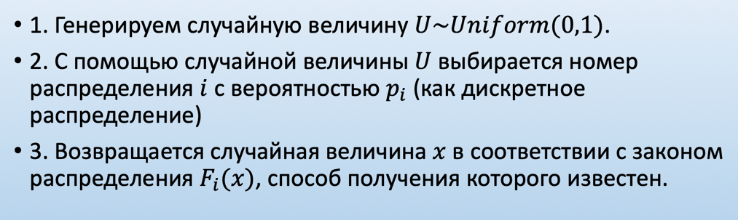

Пример:

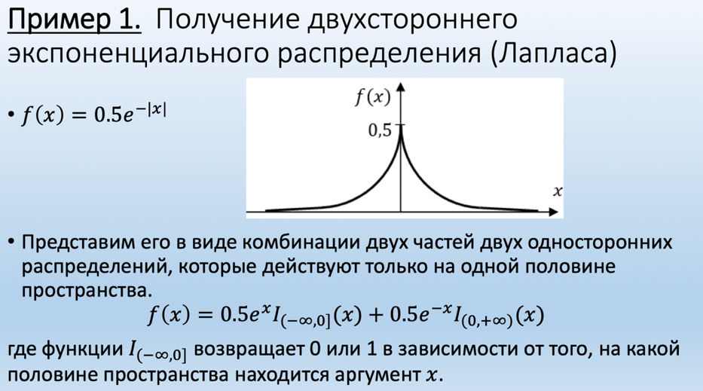

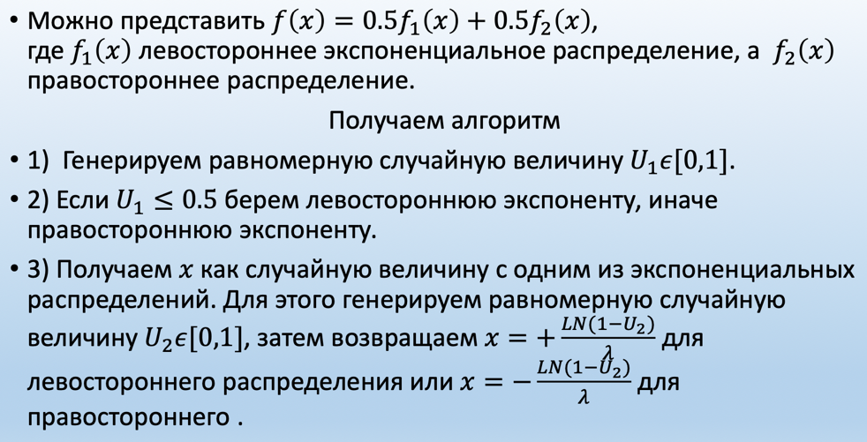

## 32. Как устроен метод принятия-отклонения для получения произвольных законов распределения?

Метод принятия-отклонения способен моделировать абсолютно любой закон распределения (своего рода универсальный способ).

***Алгоритм метода принятия-отклонения:***

1. Выбираем такую функцию h(x), которая бы ограничивала сверху заданную функцию f(x) (т.е. h(x) > f(x) ). При этом мы должны уметь моделировать случайные величины по закону распределения функции h(x)

2. Определяем площадь функции h(x) (она будет больше 1, так как лежит выше функции f(x), площадь которой равна 1). Площадь h(x):

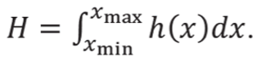

После определяем функцию, площадь под которой равна 1:

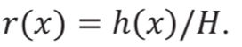

3. Генерируем случайную величину Х с плотностью распределения r(x)

4. Генерируем равномерную величину U ∈ [0,1]. Рассчитываем случайную величину Y=U*h(x)

5. Если Y <= f(x), то возвращаем полученную на шаге 3 случайную величину Х, иначе повторяем пункты 3-5 (полученная точка должна попадать под график f(x), чтобы быть принятой, иначе она отклоняется).

Доля значений, которые принимаются = 1/Н

Пример:

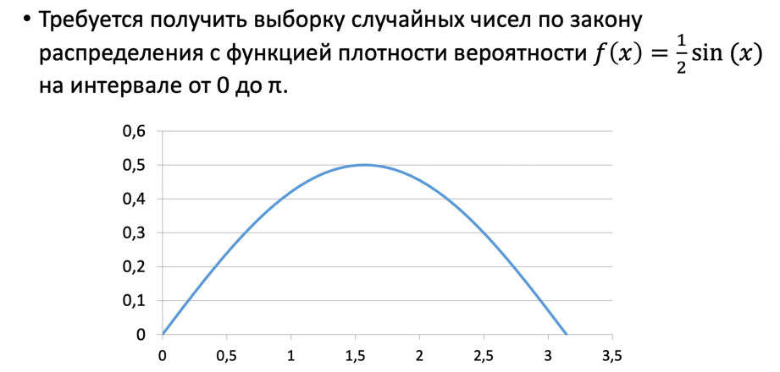

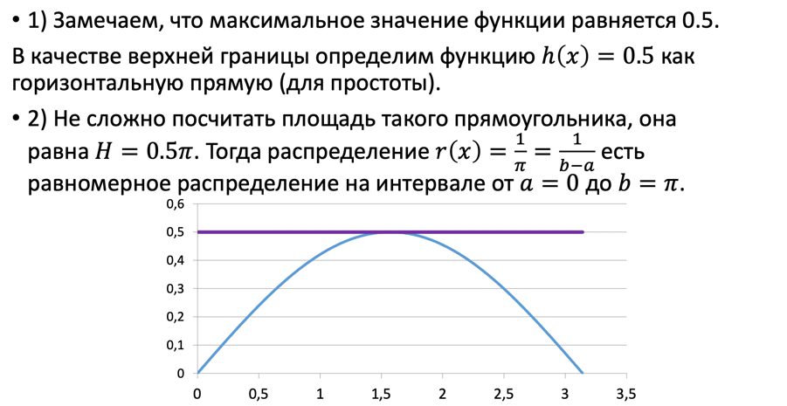

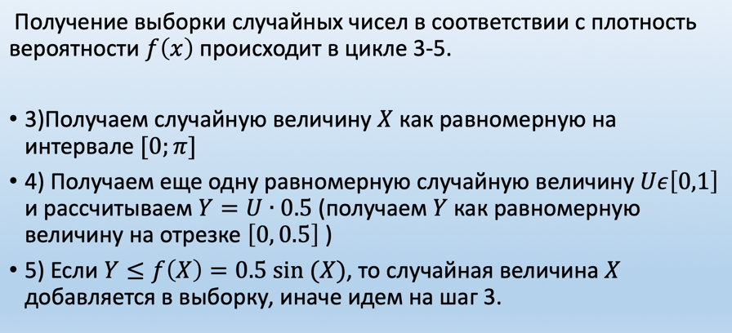

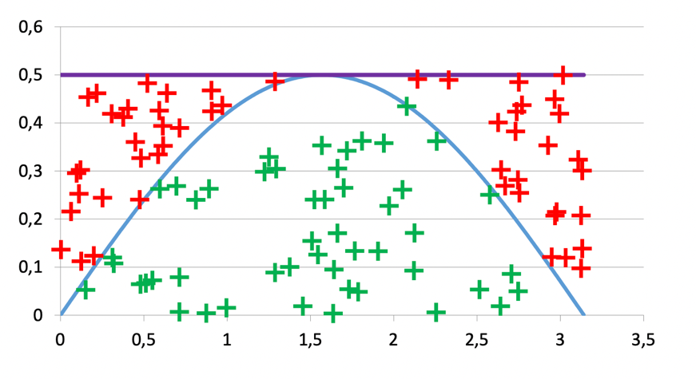

## 33. Генерация случайных величин на основе специальные свойства и метод свертки.

Основываясь на особых свойствах функции распределения или случайной̆ величины, можно представить эту случайную величину в виде некоторой формы или связи других случайных величин, которые проще генерировать. Общей формы и алгоритма для таких методов нет, так как все зависит от требуемого закона распределения.

· ***Метод свертки*** – выражение одной случайной величины через сумму других случайных величин. Закон распределения Эрланга порядка m, распределение хи-квадрат, Стьюдента, Фишера могут быть получены методом свертки.

**Пример:** Получение случайных величин по левому треугольному распределению triangle(0,1,1)

1. Докажем, что, если *U*1 и *U*2 равномерные случайные величины от 0 до 1, то случайная величина *X*=*max⁡*(*U*1*,U*2)будет соответствовать левому треугольному распределению.
2. Найдем вероятность, что случайная величина *X* меньше или равна *x P*(*X≤x*)=*P*(*max*(*U*1*,U*2)*≤x*)=*P*(*U*1*≤x*)*∙P*(*U*2*≤x*)=*x∙x*=*x*2
3. Тогда *F*(*x*)=*P*(*X≤x*)=*x*2
4. Найдем плотности вероятности *f*(*x*)=*F*(*x*)*'*=(*x*2)*'*=2*x ,* что соответствует треугольному распределению с параметрами *a*=0,*b*=*c*=1
5. Аналогично, случайная величина 1−*X* соответствует правому треугольному распределению

34. Расскажите о способах генерирования нормального закона распределения, приведите формулы.

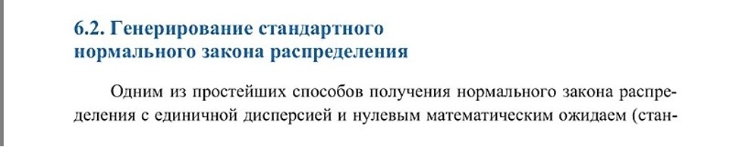

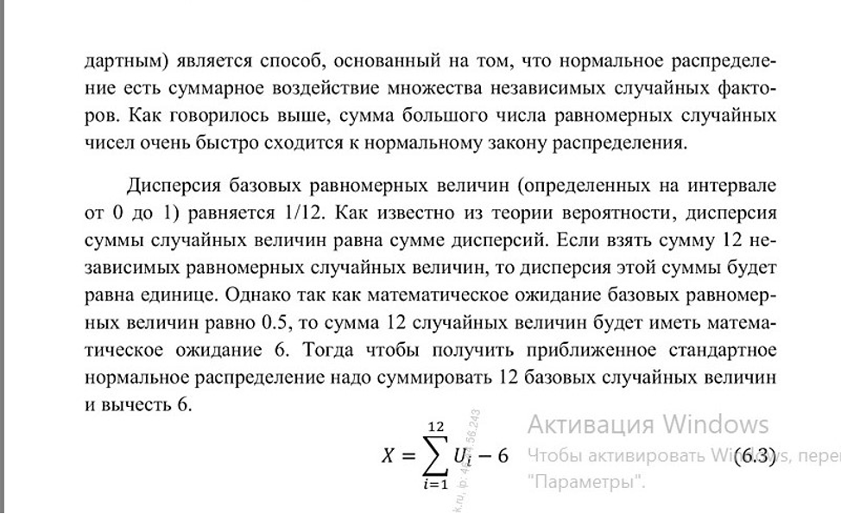

Метод полярных координат:



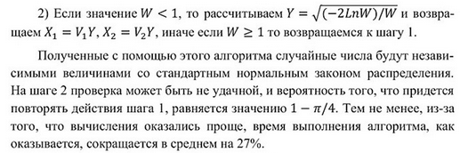

## 37. Для чего и как осуществляется тестирование генераторов случайных чисел на равномерность заполнения многомерного пространства?

У линейных конгруэнтных генераторов наблюдается интересная особенность. Если последовательность случайных чисел объединить в пары чисел ([/1; t/2), *(U2,U3),* (t/j, t/j+1) и рассматривать их как координаты точек, то все такие точки будут лежать на семействе параллельных прямых в двумерном пространстве [ОД]2, а тройки чисел *(и±, U2, U3), (U2,U3,U4),..., (UU+1, U+2)* будут лежать на семействе параллельных плоскостей в трехмерном пространстве [ОД]3. В общем случае d-мерные кортежи *(U1, U2, U*3,..., *Ud)* будут лежать на относительно небольшом количестве *d* — 1 мерных параллельных гиперплоскостях в *d* мерном единичном гиперкубе [0Д]Й. В зависимости от параметров генератора количество гиперплоскостей и расстояние между ними может изменяться. Если существуют большие пустые области, то моделирование пары координат с помощью одного такого генератора может привести к тому, что некоторые координаты никогда не будут получены.

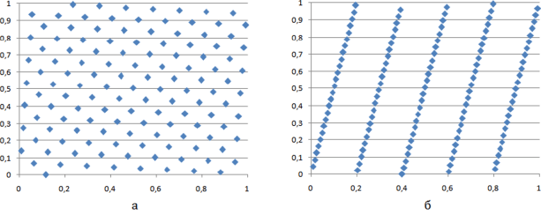

Большое расстояние между гиперплоскостями нежелательно, следует проверять генератор случайных чисел по критерию серий, который не что иное, как обобщение критерия Пирсона на большие размерности. Каждую ось [ОД] надо разбить на *к* интервалов, тогда весь гиперкуб разобьется на *kd* областей. Для каждой области подсчитываем количество попаданий *tibi 2,..jd и рассчитываем значение:*

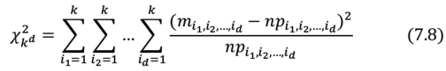

где *Pilti2*.....*id* теоретическая вероятность попасть в область, которая для равномерного распределения равна 1 */ка,* при условии разбиения каждой оси на равные *к* интервалов.

Если различия практической и теоретической частоты попадания в области обусловлены случайными факторами, то величина *xd* подчиняется закону распределения Хи-квадрат с *kd* степенями свободы и должно выполняться *xd <* *Кр Ддя вероятности *95%* (или 99%).

Если это условие не выполняется, то тогда данные неравномерно заполняют *d* мерное пространство и желательно не использовать данный генератор там, где это может вызвать проблемы.

38. Как осуществляется тестирование генераторов случайных чисел на независимость случайных величин?

Под требованием о независимости случайных величин будем понимать линейную независимость, то есть корреляция двух случайных чисел равна нулю *pL* = *Cor(Ui,Ui+L*) = 0 для разных *L.* Корреляцию (выборочную) двух случайных величин разнесенных на *L* позиций рассчитывают по известной из статистике формуле:

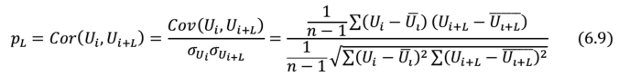

где *Ut* и *Ul+L* — математические ожидания одной и той же выборки; *аи.* и *i+L* — среднее квадратичное отклонение одной и тоже выборки.

Можно упростить формулу

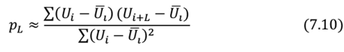

Однако рассчитываемое значение корреляции тоже будет иметь случайный характер (так как рассчитывается из случайных величин), и не будет строго равно нулю. Рассчитываемое значение корреляции будет обладать своим разбросом. Для равномерного распределения от 0 до 1 дисперсию значения корреляции можно приближенно оценить по формуле:

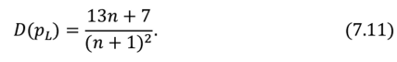

Тогда для проверки гипотезы равенства нулю корреляции *pL =* 0 формируем дробь *t,* которое должно иметь распределение Стьюдента со степенями свободы *п.*

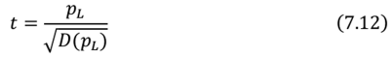

Если выполняется — tKp < *t < tKp* для вероятности 95% (или 99%), то можем принять то, что числитель *pL* является нормальной случайной величиной с нулевым математическим ожиданием, т.е. *pL* = 0. Если условие не выполняется, то корреляция отлична от нуля, т.е. наблюдается линейная зависимость между выдаваемыми генератором случайными числами.

## 39. Построение моделей систем массового обслуживания. Примеры. Из каких характерных частей состоит система массового обслуживания.

СМО:

СМО состоят из одного или нескольких устройств, которые обслуживают поступающие требования.

Основная идея – моделирование большого числа заявок от клиентов на обслуживание на некотором устройстве или на использовании некоторого ресурса.

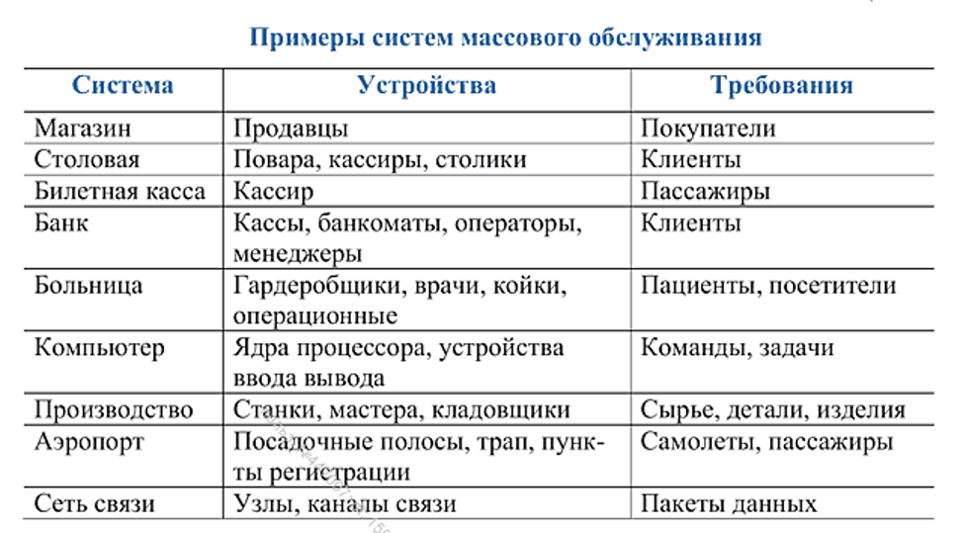

Элементы СМО:

1. **Входящий поток требований, поступающий на обслуживание** (имитирует приход покупателей, необходимо задать моменты времени поступления требований. Одним из основных законов поступления требований является стационарный Пуассоновский поток, в котором поступление следующих требований не завит от ранее пришедших требований и интервалы между поступлениями описывается по экспоненциальному закону со своей постоянной интенсивность λ. )
2. **Способ организации очереди** (может быть FIFO (первый пришел, первым вышел, обычная очередь) или LIFO (последнем пришел, первым вышел, принцип стека). На очередь могут быть наложены ограничения по длине или по времени пребывания.)
3. **Правила обслуживания требований** (в основном задают длительность обслуживания и количеством параллельно обслуживаемых требований. Длительность обслуживания может быть как детерминированной, так и стохастической. Время обслуживания может подчиняться совершенно разным законам распределения. )
4. **Выходящий поток** требований (образуется во время работы модели системы массового обслуживания, в него могут входить обслуженные требования или требования, в обслуживании которых было отказано. Для многофазных систем выходящий поток может являться входящим для следующих фаз обслуживания.)
5. **Режимы работы** (могут существенно влиять на систему массового обслуживания)

40. Какие основные критерии (характеристики) оценки работы системы массового обслуживания?

* 1. **Среднее время ожидания в очереди**

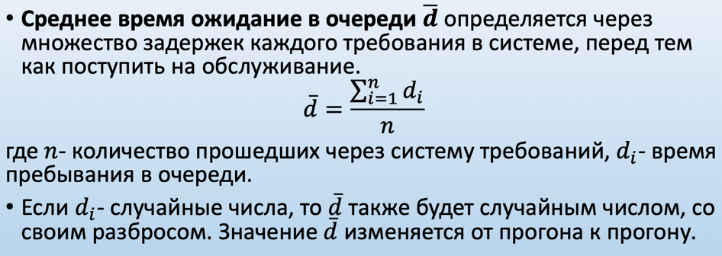

* 1. **Средняя длина очереди**

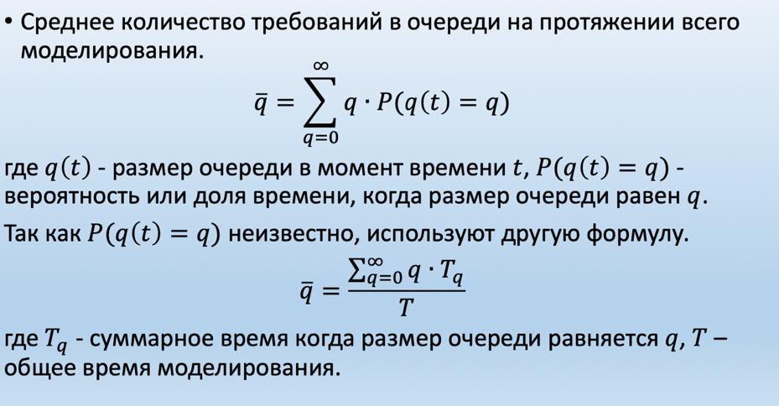

* 1. **Коэффициент загрузки устройства**

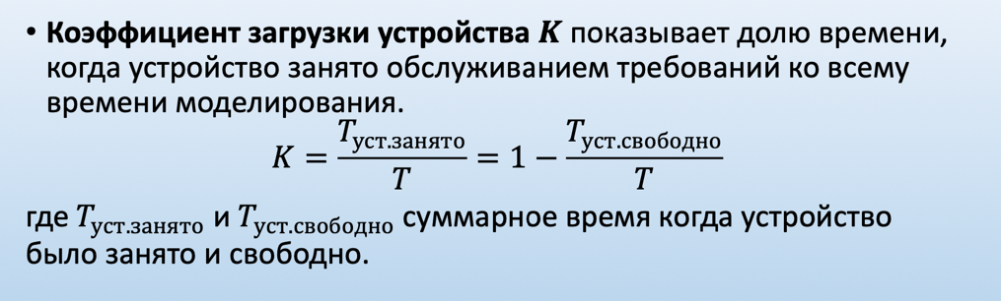

## 41. Моделирование процесса поступления заявок на основе стационарного Пуассоновского процесса. Свойство Пуассоновских потоков поступления.

Определение: Поток называется **стационарным**, если вероятность появления n событий на интервале времени (t,t+T) зависит от его расположения на временной оси t.

*Определение: Если поток удовлетворяет требованиям стационарности, ординарности и без последствия он называется* ***простейшим, пуассоновским потоком.***

Свойства:

* + - 1. **Ординарность**:

  Поток называется ординарным, если события в нем происходят по одному, а не группами по 2, 3 и т.д. Ординарность потока означает, что вероятность попадания на элементарный участок Δt двух или более событий пренебрежимо мала по сравнению с вероятностью попадания на него ровно одного события, т.е. при Δt→0 эта вероятность представляет собой бесконечно малую высшего порядка:

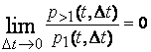

Для ординарного потока можно пренебречь возможностью совместного появления на элементарном участке двух и более событий. В каждый момент времени в систему может поступать не более одной заявки.

Примерами ординарных потоков событий могут служить поток деталей, поступающих на конвейер для сборки; поток отказов технического устройства и т.д.

* + - 1. **Стационарность:**

Поток событий называется стационарным, если все его вероятностные характеристики не меняются со временем. В частности, для стационарного потока событий вероятность попадания того или иного числа событий на участок длины τ зависит только от длины этого участка и не зависит от того, где именно на оси времени 0t этот участок расположен.

Это значит, что числа событий X1=X(t1, τ1) и X2=X(t2, τ2), попадающих на два участка одинаковой длины, будут иметь одинаковые распределения.

Отсюда следует, в частности, что для стационарного потока событий его интенсивность λ(t) постоянна.

## 42. Моделирование нестационарного Пуассоновского процесса поступления. Почему нужен другой алгоритм по сравнению со стационарным потоком?

А нестационарном потоке, если в момент времени t интенсивность поступления (t) принимает маленькие значения, то будет получено большое случайное число X, и следующий момент поступления требования ti+1 может перескочить через область с большой интенсивностью поступления.

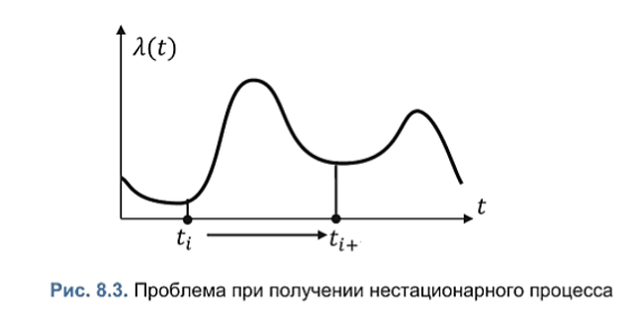

Метод прореживания - моделировать интервалы поступления с максимальной постоянной интенсивностью, но прежде чем возвращать следующий момент поступления требования, пропускать некоторые моменты с определенной вероятностью.

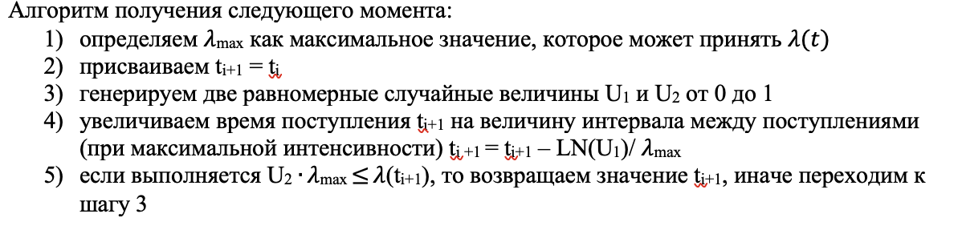

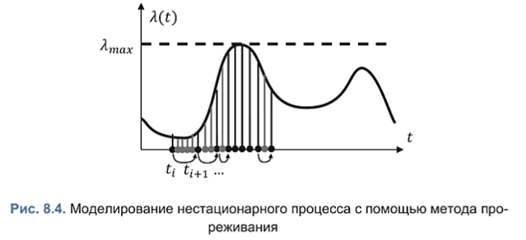

Чем ниже проходит график интенсивности, тем больше вероятность того, что интервал будет пропущен. При интенсивности близкой к максимальной, вероятность возвращения следующих моментов поступления близка к единице. Однако при очень большой разнице между минимальной интенсивностью и максимальной, будет пропущено очень большое количество сгенерированных интервалов, что говорит о неэффективности алгоритма (работает в холостую).

## 43. Запись и смысл формул Литтла соотношения длины очереди и времени пребывания в очереди, числа требований в системе и времени пребывания в системе (это будет вопрос по мат. моделированию).

Среднее время пребывания в системе:

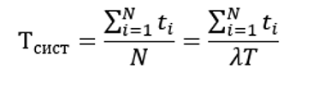

Среднее количество требований в системе:

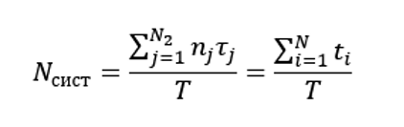

Первая формула Литтла (соотношение средней длины очереди и среднего времени пребывания в очереди):

Nсист=λTсист

Среднее время, проведенное в очереди:

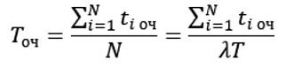

Средняя длина очереди:

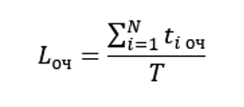

Вторая формула Литтла (соотношение средней длины очереди и среднего времени пребывания в очереди):

Lоч=λTоч

Связь между первой и второй формулой Литтла образуется из того, что время пребывания в системе состоит из суммы времени, проведенном в очереди и временем обслуживания:

Тсист=Точ+Тобслуж=Точ+1/μ

44. Правило составления уравнений Колмогорова для установившегося режима системы массового обслуживания. Особенности аналитического решения.

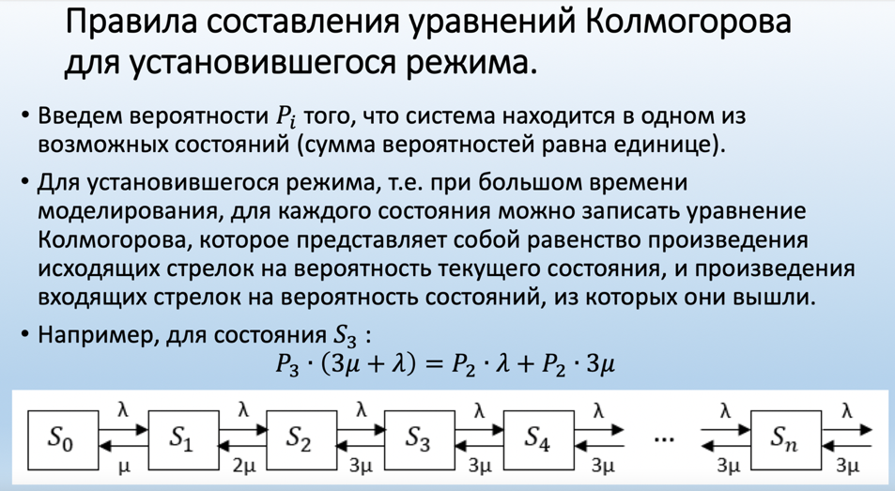

**Составление уравнений Колмогорова**: В левой части каждого из них стоит производная вероятности i-го состояния. В правой части — сумма произведений вероятностей всех состояний (из которых идут стрелки в данное состояние) на интенсивности соответствующих потоков событий, минус суммарная интенсивность всех потоков, выводящих систему из данного состояния, умноженная на вероятность данного (i-го состояния).

Введем вероятности Рi того, что система находится в одном из возможных состояний (сумма вероятностей равна единице). Тогда для установившегося режима для каждого состояния можно записать уравнение Колмогорова, которое представляет собой равенство произведения интенсивностей исходящих стрелок на вероятность текущего состояния, и произведения интенсивностей входящих стрелок на вероятность состояний, из которых они вышли. Сколько бы не было состояний и какие бы сложные не были переходы (с известными интенсивностями), после записи соответствующих уравнений Колмогорова мы будем иметь систему из одинакового числа уравнений и неизвестных, которая может быть решена одним из известных способов.

**Особенности аналитического решения**

Аналитические значения достаточно далеки от реальности. Например, как правило, магазины работают не круглосуточно, а с утра до вечера, и нормальная работа магазина начинается не сразу, а спустя некоторый переходный период, и в конце дня магазин закрывается.

Помимо этого, аналитические значения необходимо заново выводить и рассчитывать при любом изменении системы, что требует значительных усилий. Любое изменение логики работы модели, приведет к тому, что все аналитические выражения окажутся неверными, и придется выполнять все расчеты с начала, в то время как имитационное моделирование сразу дает результат.

Результаты, которые получены при моделировании могут быть ошибочными по разным причинам, из-за ошибок в модели или в коде программы.

Расчет аналитического значения характеристик, запуск модели для большого периода времени и сравнение результатов как раз один из возможных способов обеспечения адекватности.

45. В чем отличие непрерывных моделей от дискретных? Основные способы решения непрерывных моделей?

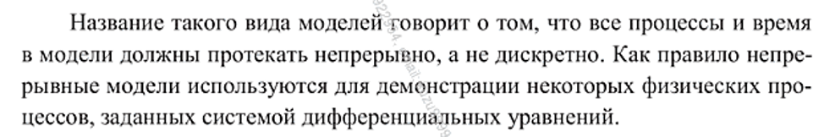

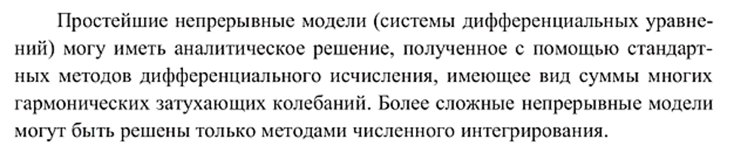

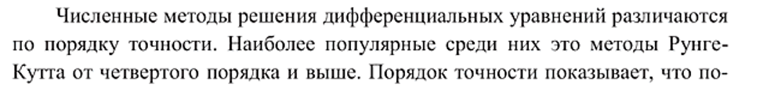

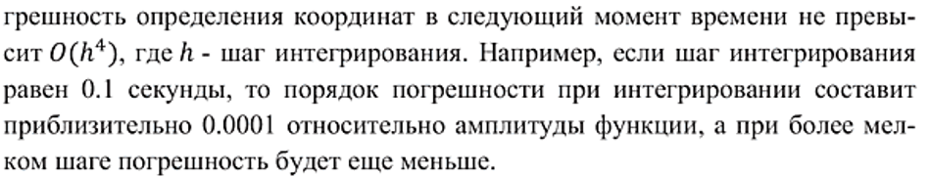

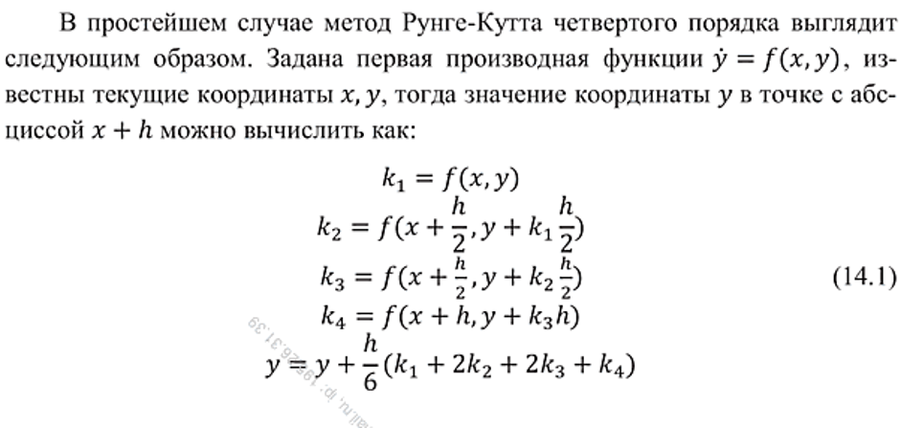

Дискретные данные, также известные как категорийные или прерывистые, в основном используются для представления объектов как в векторных, так и в растровых системах хранения данных. Дискретные объекты имеют четко определяемые границы.

Непрерывные данные, или непрерывная поверхность, отображают явление, в котором каждая точка поверхности является мерой плотности, мерой отношения к некой фиксированной точке пространства или отношением к точке происхождения. Непрерывные данные также называются полями, не дискретными (непрерывными) данными или данными поверхности.

46. Особенности непрерывных моделей. Приведите примеры непрерывных моделей.

Как правило непрерывные модели используются для демонстрации некоторых физических процессов, заданных системой дифференциальных уравнений.

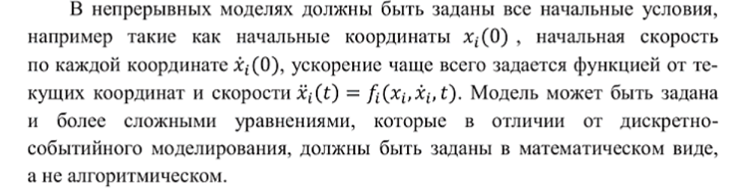

Простейшие непрерывные модели (систем дифференциальных уравнений) могу иметь аналитическое решение, полученное с помощью стандартных методов дифференциального исчисления, имеющее вид суммы многих гармонических затухающих колебаний. Более сложные непрерывные модели могут быть решены только методами численного интегрирования.

**Пример непрерывной модели.**

Одним из самых популярных примеров непрерывной модели, разбираемых в имитационном моделировании, является модель Хищник — Жертва. Эта модель показывает динамику популяции хищных животных и динамику популяции животных, являющихся жертвами для хищников, например, будем рассматривать кроликов и волков.

Обозначим численность кроликов как N1, а численность волков как N2

Если кроликам никто не мешает, то прирост численности составляет:

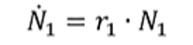

где r, коэффициент рождаемости (прирост популяции за единицу времени).

Но так как численность популяции не может быть бесконечной, то вводят ограничение на максимальную емкость ареала обитания М1, при достижении которой прирост прекращается.

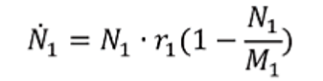

В зависимости от количества волков, поедающих зайцев, прирост снижается.

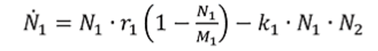

где k1 показывает коэффициент смертности при встрече двух видов.

Аналогично составляется уравнение для прироста численности хищного вида, лишь с одним отличием, что при встрече двух видов, прирост численности хищников увеличивается, а не уменьшается.

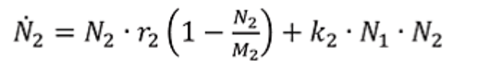

В зависимости от разных начальных условий и подобранных коэффициентов картина динамики популяции жертв (синяя линия) и хищников (оранжевая линия) может иметь колебательный характер, а может получится так, что хищники полностью истребляют свою жертву, а потом сами умирают с голоду.

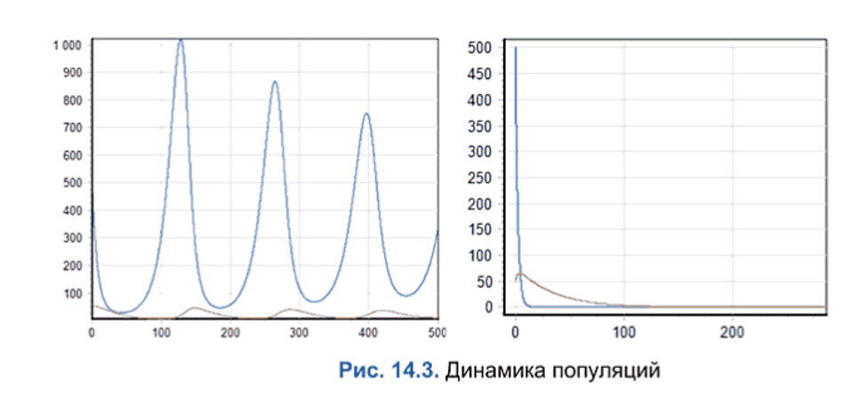

## 47. Особенности моделей системной динамики (Дж. Форрестера). Мир-2 Мир 2

Модели системной динамики можно отнести к непрерывным моделям, записываемых с помощью системы дифференциальных уравнений (как правило первой степени). Предложены Джеем Фореестером в 70-х годах ХХ века. Модели системной динамики состоят из:

· Уровней (накопителей);

· Потоков, обозначающих скорость изменения уровней;

· Функций (от уровней), переключающих потоки или изменяющих их;

· Линий задержки, для моделирования запаздывания во времени темпа потоков от значений уровней.

Одной из самых первых серьезных моделей системной динамики является модель Мир-2, завершенная в 1974г. Форрестером, предшествующая версия Мир-1 являлась грубой примитивной моделью, показывающей только общее направление исследования.

Модель Мир-2 моделирует глобальные процессы, показывающие динамику мирового развития.

Модель представляет собой следующую систему дифференциальных уравнений:

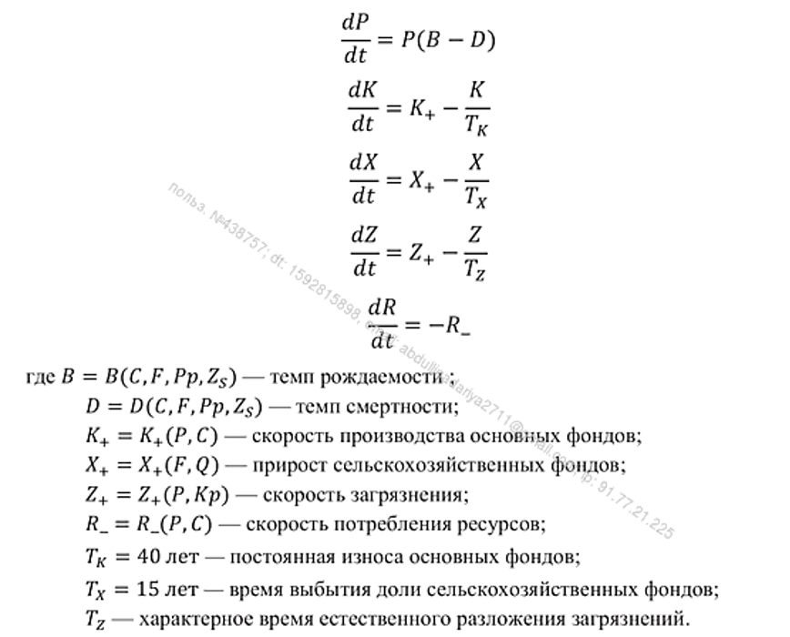

Задавая начальные условия **t=1900,P=1.65 ∙10^9,K=4∙10^8,X=0.2,Z=2∙10^8,R=9∙10^11** Форрестер использовал период времени с 1900 года по 1970 для настройки модели на известных данных, подгоняя параметры так, чтобы в целом динамика соответствовала действительности. С 1970 года система пускалась «в свободное плавание», в результате получилась картина (прогноз) развития мира.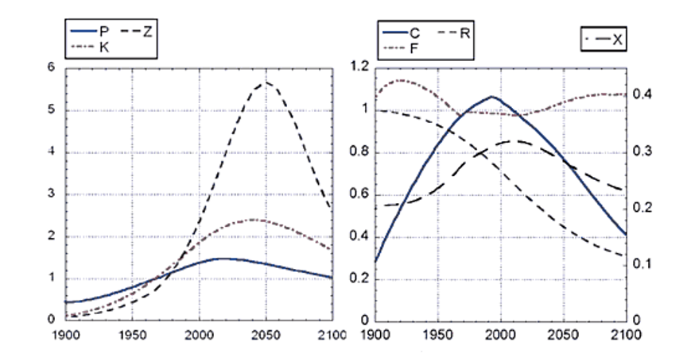

Вывод: Модель МИР-2,завершенная в 1974 Форрестером, моделирует глобальные процессы, показывающие динамику мирового развития. В модели зафиксированы возможности на известном этапе и тенденции в части потребления ресурсов, роста загрязнения, выбытия плодородных земель, демографической динамики экстраполировались в будущее. Модель не предполагает технологического прогресса развития науки, техники и общества. **Показывает неизбежность кризиса, связанного с истощением ресурсов и ростом загрязнения.**

## 49. Основная особенность агентно-ориентированных моделей, классификация среды.

Агентно-ориентированные модели — модели, в которых в некоторой среде действует агент (разумный объект, действующий автономно, пытающийся достичь определенной цели)

Классификация среды:

1) Открытая среда — может расширяться со временем, могут появляться новые агенты и/или уходить старые. Замкнутая среда — может быть полностью определена в начале моделирования.

2) трансформируемая среда — может изменяться под действием агентов; нетрансформируемая среда — не изменяется под действием агентов

3) детерминированная среда — все изменения в среде происходят с заданными условиями; стохастическая среда — могут использовать случайные числа в процессе моделирования

**Пример:** агент пытается добраться до пункта назначения через изменяющуюся среду.

Каждый шаг времени агент осуществляет перемещение в сторону целевого состояния вдоль мгновенно оптимальной траектории. Среда состоит из перемещающихся препятствий, блокирующих движение агента, но перемещающихся случайно, а не с целью противостоять агенту. Данная модель является моделью движения жадного агента в дискретной динамической неопределенной полностью наблюдаемой внешней среде.

## 

## 50. Основная особенность агентно-ориентированных моделей, классификация агентов.

Главной особенностью таких систем является наличие в них агентов – разумных объектов, действующих автономно и пытающихся достичь своей определенной цели.

Как правило агентные системы работают по шагам в дискретные моменты времени, когда агент осуществляет действие по очереди с другими агентами, а среда меняет свое состояние в дискретные моменты времени. Тем не менее агентные системы также могут быть непрерывными, с непрерывным изменением времени.

Задачей каждого агента состоит в достижении целевого состояния (цели) посредством чередования актов восприятия среды, планирования (принятия) решения и осуществления выбранного действия. Если агент принимает решение на основе полученной информации на текущем шаге, не учитывая предыдущей истории и не учитывая будущих последствий, то такое поведение агента называют жадным.

**Классификация агентов по признакам:**

* 1. **по степени информированности относительно состояния внешней среды** (агент может быть полностью информирован о состоянии среды в каждый момент времени, а может быть только частично информирован благодаря некоторым сенсорам, осуществляющим восприятие среды)
  2. **по наличию памяти** (агент может помнить некоторую информацию о своих предыдущих действия и о предыдущих изменениях среды)
  3. **по возможности прогнозирования будущих изменений среды**(агент

может предсказывать дальнейшее развитие среды и действовать на опережение, или агент принимает решение как действовать исходя только из доступной информации на данный момент времени)

* 1. **по возможности обучения по мере наблюдения за системой**;
  2. **по возможности взаимодействия с объектами среды и с другими агентами**